TRƯỜNG ĐẠI HỌC GIAO THÔNG VẬN TẢI PHÂN HIỆU THÀNH PHỐ HỒ CHÍ MINH

🙥🕮🙧

THIẾT KẾ WEB

*Đề tài:* **XÂY DỰNG GIAO DIỆN WEBSITE MOTPHIMTW**

|  |  |
| --- | --- |
| **Sinh viên thực hiện:** |  |
| Đặng Thị Kim Thảo | 6351071066 |
| **Giảng viên hướng dẫn:** |  |
| Th.Sĩ | Trần Thị Dung |

Hồ Chí Minh, ngày 29 tháng 06 năm 2023.

**Ý Kiến Giảng Viên**

**MỤC LỤC**

**LỜI MỞ ĐẦU** 1

**CHƯƠNG 1: TỔNG QUAN ĐỀ TÀI** 2

**1.1 Lý do chọn đề tài.** 2

**1.2 Đóng góp của đề tài.** 2

**1.3 Mục tiêu.** 2

**1.4 Đối tượng và phạm vi nghiên cứu** 2

**1.5 Phương pháp nghiên cứu** 2

**CHƯƠNG 2: CƠ SỞ LÝ THUYẾT** 4

**2.1 Ngôn ngữ đánh dấu siêu văn bản HTML.** 4

**2.2 Ngôn ngữ CSS.** 4

**2.3 Công cụ Visual Studio Code.** 5

**CHƯƠNG 3: GIAO DIỆN WEBSITE** 6

**3.1 Giao diện trang chính.** 6

**3.2 Giao diện phần người dùng.** 9

**3.3 Giao diện phần lọc phim.** 10

**3.3.1 Mục thể loại phim.** 10

**3.3.2 Mục quốc gia.** 17

**3.3.3 Mục phim mới theo năm.** 20

**3.3.4 Mục phim bộ.** 23

**3.3.5 Mục phim lẻ.** 23

**3.3.6 Mục phim thuyết minh.** 24

**3.3.7 Mục phim chiếu rạp.** 24

**3.3.8 Mục phim TV Show.** 25

**3.4 Giao diện phim.** 25

**3.5 Giao diện footer.** 26

**CHƯƠNG 4: KẾT LUẬN** 27

**4.1 Kết quả đạt được.** 27

**4.2 Ưu điểm.** 27

**4.3 Nhược điểm.** 27

**4.4 Hướng phát triển.** 27

**TÀI LIỆU THAM KHẢO** 28

# **LỜI MỞ ĐẦU**

Trong suốt quá trình thực hiện đề tài xây dựng web bán laptop, em xin chân thành cảm ơn sự hướng dẫn tận tình chu đáo, cũng như những góp ý giúp em hoàn thành đề tài một cách tốt nhất của giảng viên hướng dẫn, cũng như Thầy/Cô bộ môn Công Nghệ Thông Tin. Nhờ có sự hỗ trợ và chỉ dẫn của Thầy/Cô, em đã có thể tiếp thu được nhiều kiến thức mới và phát triển kỹ năng của mình trong lĩnh vực xây dựng website.

Em rất biết ơn Thầy/Cô đã luôn sát cánh cùng em trong suốt quá trình thực hiện đề tài, giúp em vượt qua những khó khăn và thách thức. Nhờ có sự hướng dẫn của Thầy/Cô, em đã có thể hoàn thành đề tài một cách xuất sắc và đạt được kết quả cao.

Em xin chân thành cảm ơn và hy vọng sẽ tiếp tục được học hỏi từ Thầy/Cô trong tương lai. Em sẽ cố gắng áp dụng những kiến thức và kinh nghiệm đã học được từ Thầy/Cô để phát triển bản thân và đóng góp cho cộng đồng.

# **CHƯƠNG 1: TỔNG QUAN ĐỀ TÀI**

## **1.1 Lý do chọn đề tài.**

* Website xem phim là công cụ cần thiết cho việc giải trí thời 4.0.
* Web xem phim mang lại người dùng những bộ phim hay, hấp dẫn với chi phí xem phim miễn phí.

## **1.2 Đóng góp của đề tài.**

* Sau khi đề tài này được hoàn thành: Đối với lĩnh vực nghiên cứu, giúp cho bản thân có được nhiều kinh nghiệm, cũng như các kiến thức mới mẻ của các công nghệ để có hoàn thiện bản thân cũng như các dự án, đề tài trong tương lai. Đối với thực tiễn, có thể được triển khai sử dụng trong thực tế.

## **1.3 Mục tiêu.**

* Xây dựng các giao diện tối thiểu mà một trang web xme phim phải có:
* Xem chi tiết bộ phim.
* Xem danh sách và chi tiết các bộ phim.
* Tìm kiếm và lọc phim cần tìm kiếm.
* Tạo tài khoản, đăng nhập và đăng xuất website.
* Xem danh sách, chi tiết các phim.
* Xem tình trạng và cập nhật trạng thái từng phim.
* Xem thông tin của một bộ phim: thông tin phim, đánh giá phim,..

## **1.4 Đối tượng và phạm vi nghiên cứu**

* Tìm hiểu một số công cụ và ngôn ngữ hỗ trợ xây dựng Website.
* Phạm vi nghiên cứu đề tài xây dựng là quảng bá phim, cập nhật các phim mới nhất và cũng như các phim sắp ra mắt.

## **1.5 Phương pháp nghiên cứu**

* Phương pháp thu thập dữ liệu.
* Tiến hành thu thập và phân tích những thông tin, tài liệu liên quan đến liên quan đến đề tài để hình thành nên những ý tưởng tổng quan.
* Xây dựng chương trình với những yêu cầu đã đặt ra.
* Triển khai chương trình và đánh giá kết quả đạt được.

## **CHƯƠNG 2: CƠ SỞ LÝ THUYẾT**

## **2.1 Ngôn ngữ đánh dấu siêu văn bản HTML.**

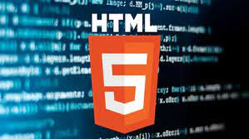

Hình 4. C#

* HTML có tên đầy đủ là Hypertext Markup Language nghĩa là ngôn ngữ đánh dấu siêu văn bản. HTML thường được sử dụng để tạo và cấu trúc các phần trong trang web và ứng dụng, phân chia các đoạn văn, heading, link, blockquotes,…
* Kho tài nguyên khổng lồ với cộng đồng người dùng rộng lớn
* Sử dụng mã nguồn nên người dùng có thể sử dụng miễn phí
* Hoạt động mượt mà trên hầu hết các trình duyệt
* Cách thức hoạt động đơn giản nên người học có thể dễ dàng nắm bắt được kiến thức để triển khai cho website của mình.

## **2.2 Ngôn ngữ CSS.**



* CSS là viết tắt của Cascading Style Sheets, là một [ngôn ngữ](https://glints.com/vn/blog/ban-can-hoc-bao-nhieu-ngon-ngu-lap-trinh-de-tro-thanh-developer/)thiết kế được sử dụng nhằm mục đích đơn giản hóa quá trình tạo nên một website. CSS được ra mắt vào năm 1996 bởi World Wide Web Consortium (W3C). Kho tài nguyên khổng lồ với cộng đồng người dùng rộng lớn
* Thay đổi định dạng dễ dàng: Nếu bạn cần thay đổi định dạng của một nhóm trang cụ thể, bạn có thể dễ dàng thực hiện việc này với CSS mà không cần phải sửa từng trang riêng lẻ. Chỉ cần chỉnh sửa biểu định kiểu CSS tương ứng và bạn sẽ thấy các thay đổi được áp dụng cho tất cả các trang đang sử dụng biểu định kiểu đó.

## **2.3 Công cụ Visual Studio Code.**



Hình 1. Visual Studio Code

* Visual Studio Code chính là ứng dụng cho phép biên tập, soạn thảo các đoạn code để hỗ trợ trong quá trình thực hiện xây dựng, thiết kế website một cách nhanh chóng.
* Đa dạng ngôn ngữ lập trình giúp người dùng thỏa sức sáng tạo và sử dụng như HTML, CSS, JavaScript, C++,…
* Ngôn ngữ, giao diện tối giản, thân thiện, giúp các lập trình viên dễ dàng định hình nội dung.

# **CHƯƠNG 3: GIAO DIỆN WEBSITE**

### **3.1 Giao diện trang chính.**

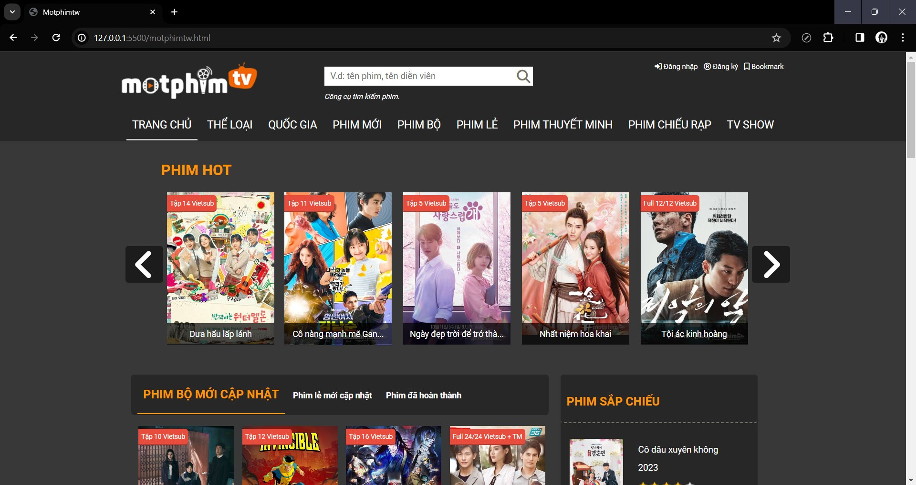

Hình 1. Giao diện trang chính

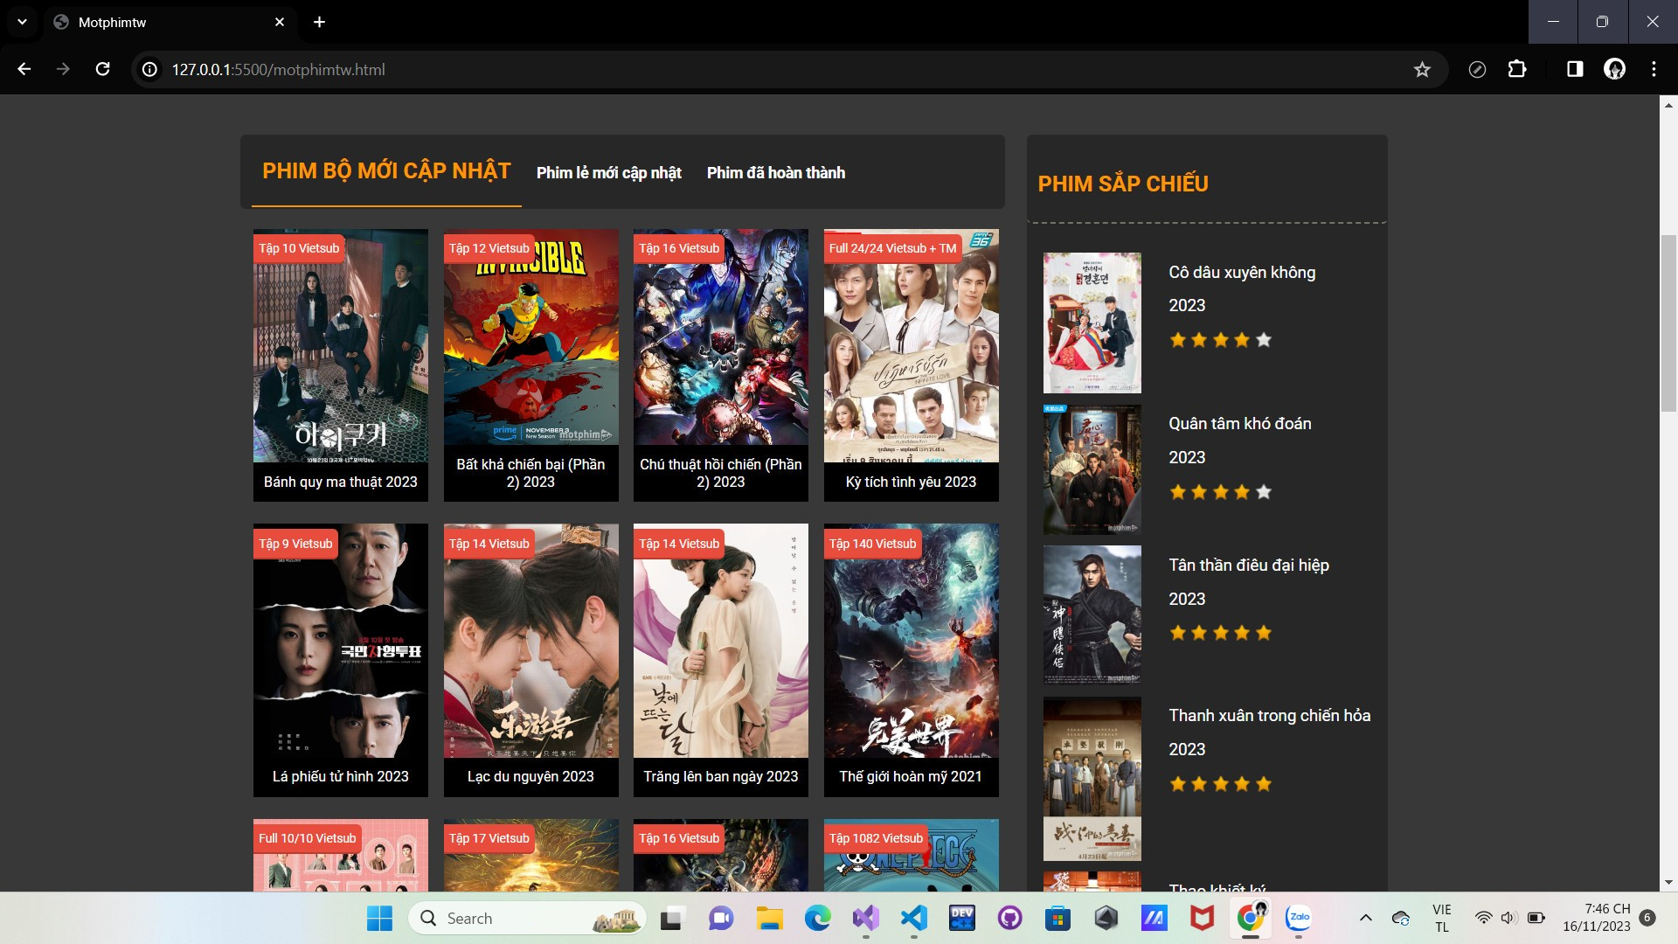

Hình 2. Phim bộ mới cập nhật

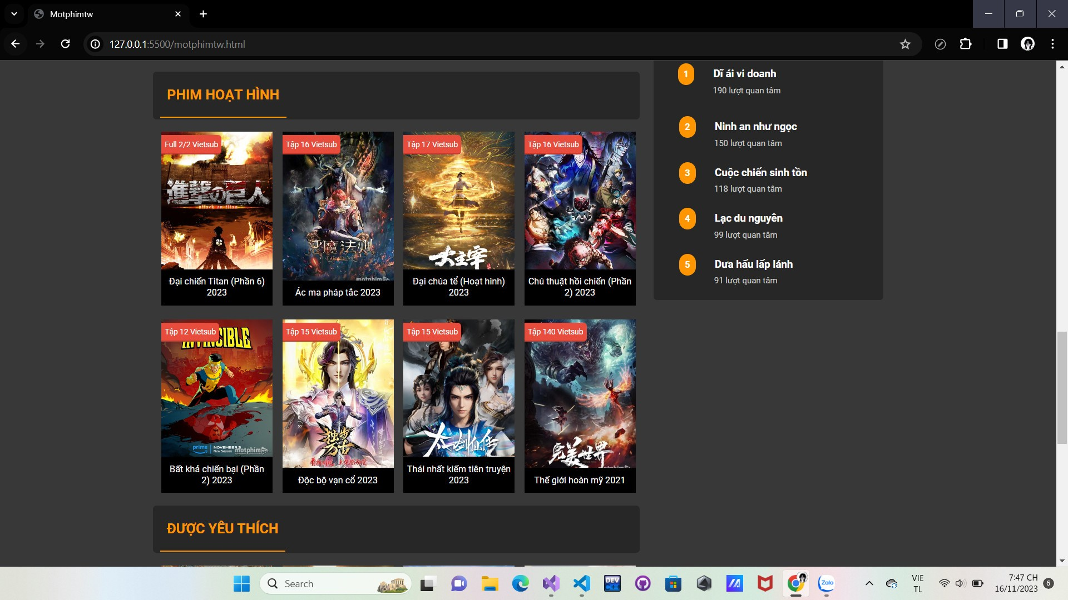

Hình 3. Phim hoạt hình

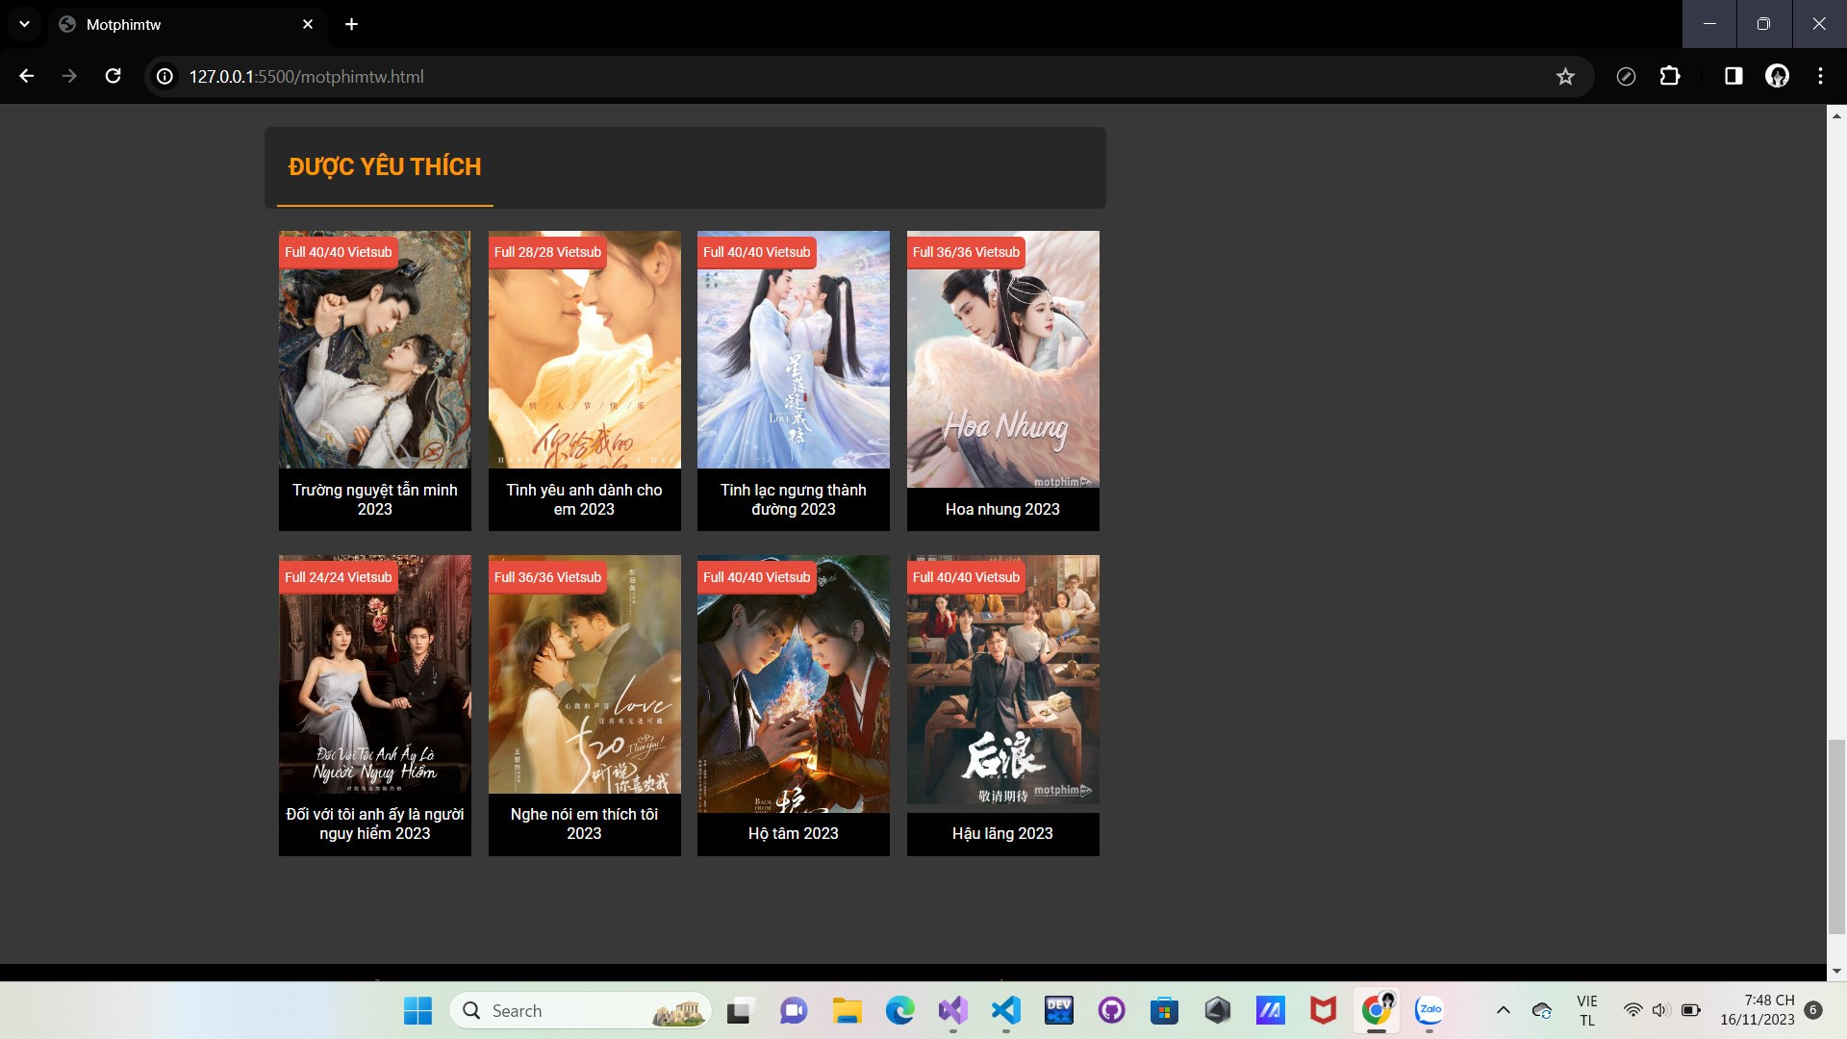

Hình 4. Phim được yêu thích

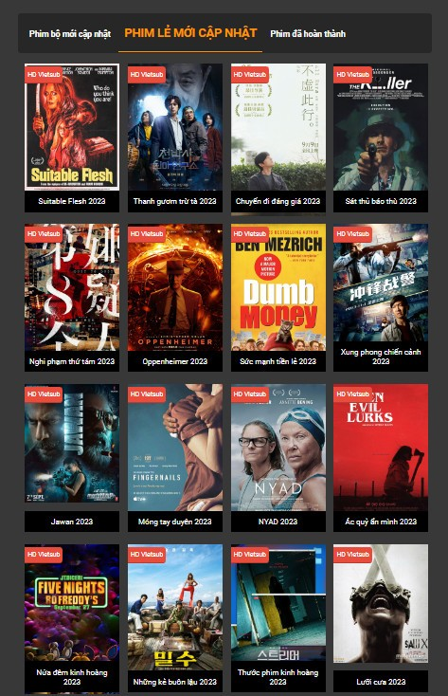

Hình 5. Phim lẻ mới cập nhật

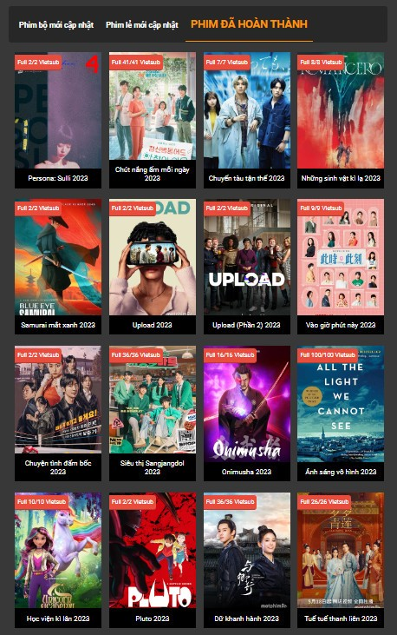

Hình 6. Phim đã hoàn thành

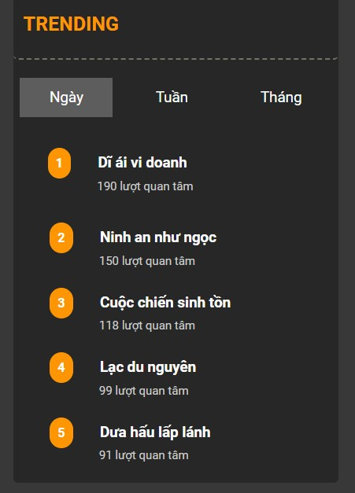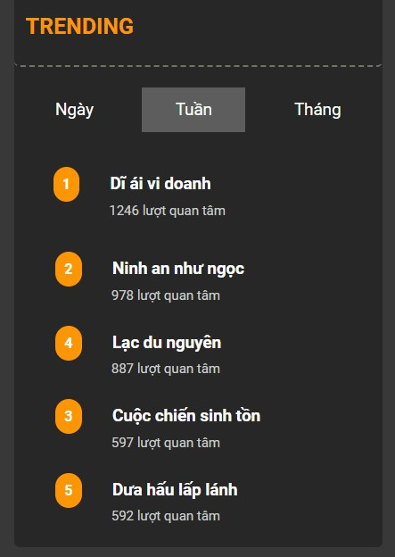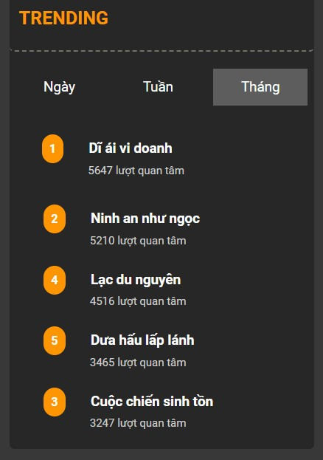

Hình 7. Trending của ngày, tuần, tháng

### **3.2 Giao diện phần người dùng.**

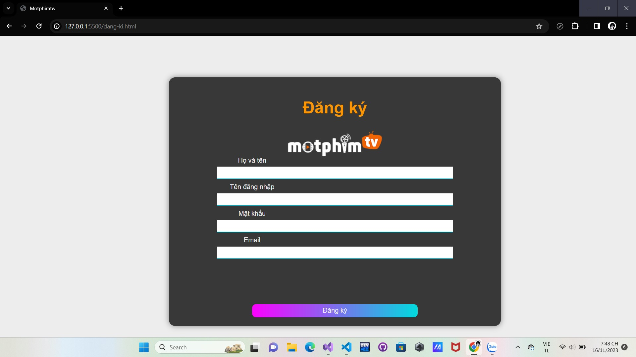

Hình 8. Giao diện đăng ký tài khoản

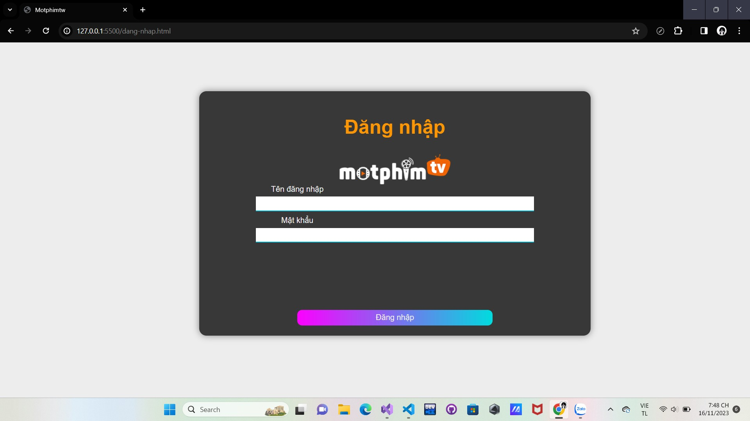

Hình 9. Giao diện đăng nhập tài khoản

### **3.3 Giao diện phần lọc phim.**

### **3.3.1 Mục thể loại phim.**

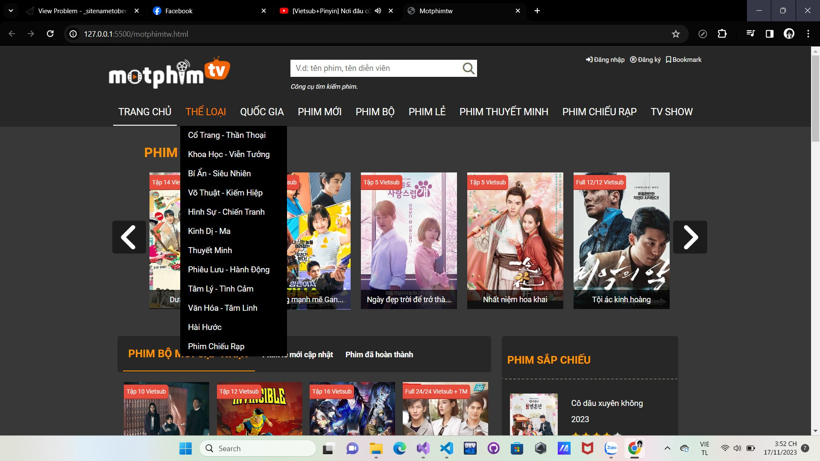

Hình 10. Danh sách thể loại

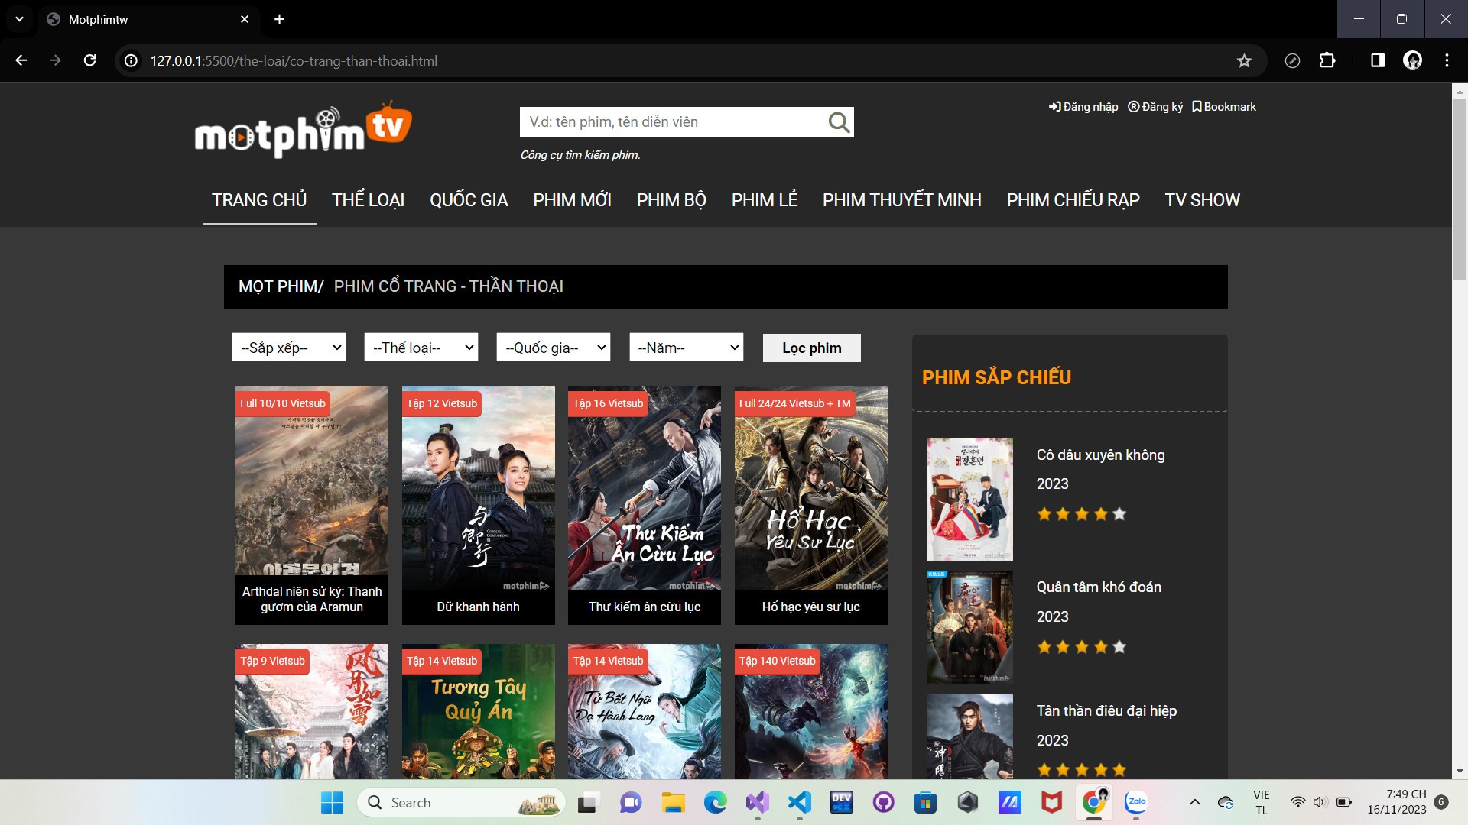

Hình 11. Danh sách phim thể loại cổ trang, thần thoại

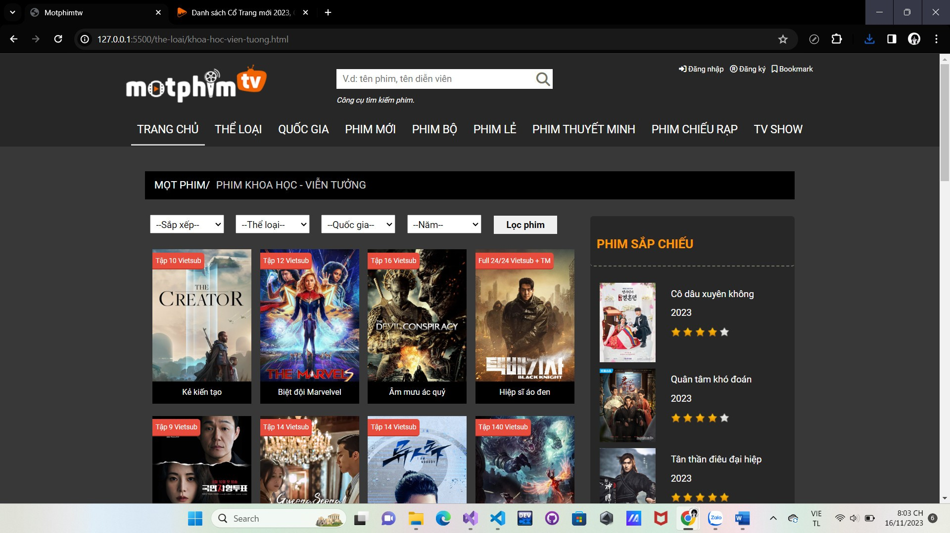

Hình 12. Danh sách phim thể loại khoa học, viễn tưởng

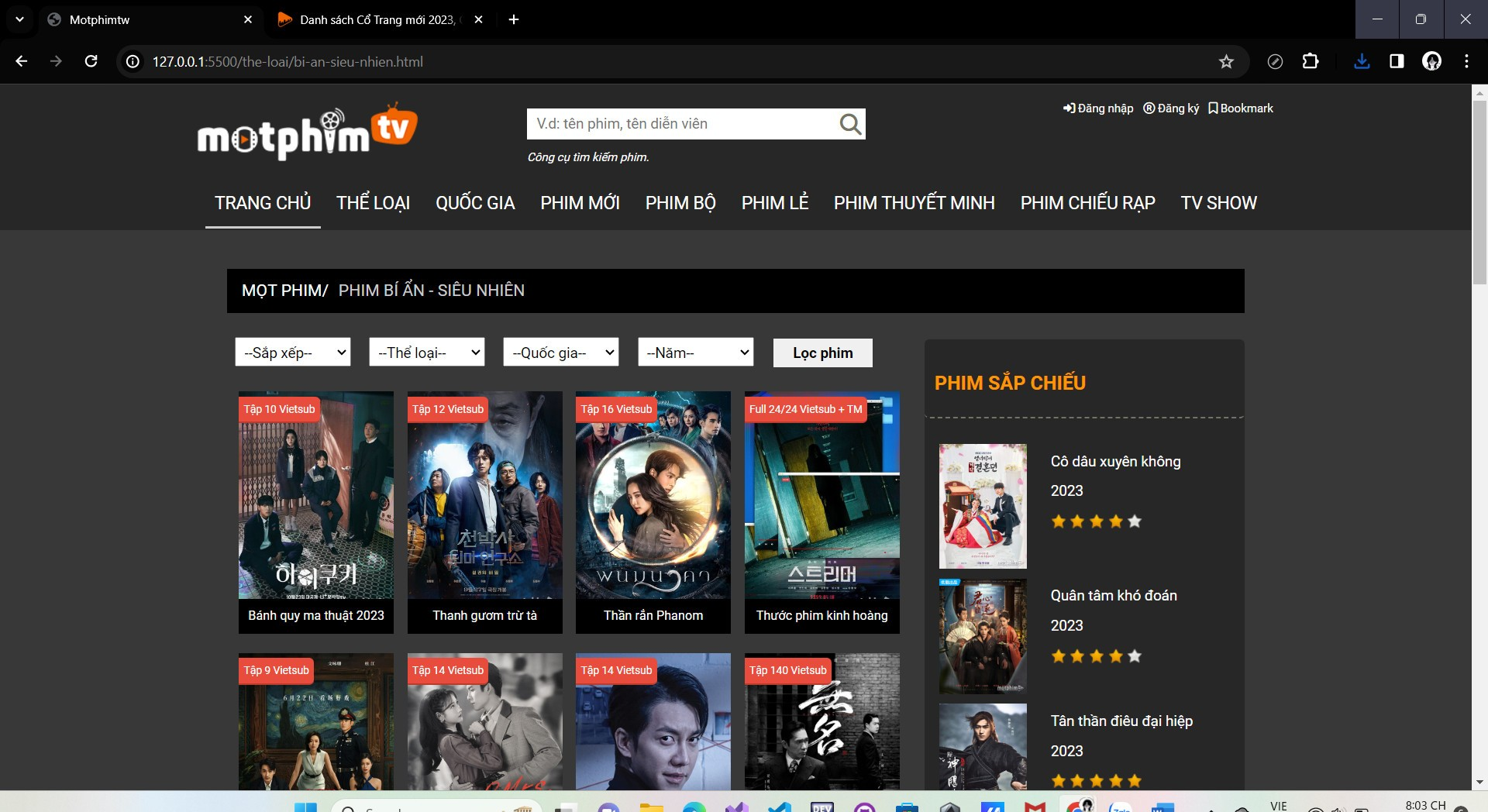

Hình 13. Danh sách phim thể loại bí ẩn, siêu nhiên

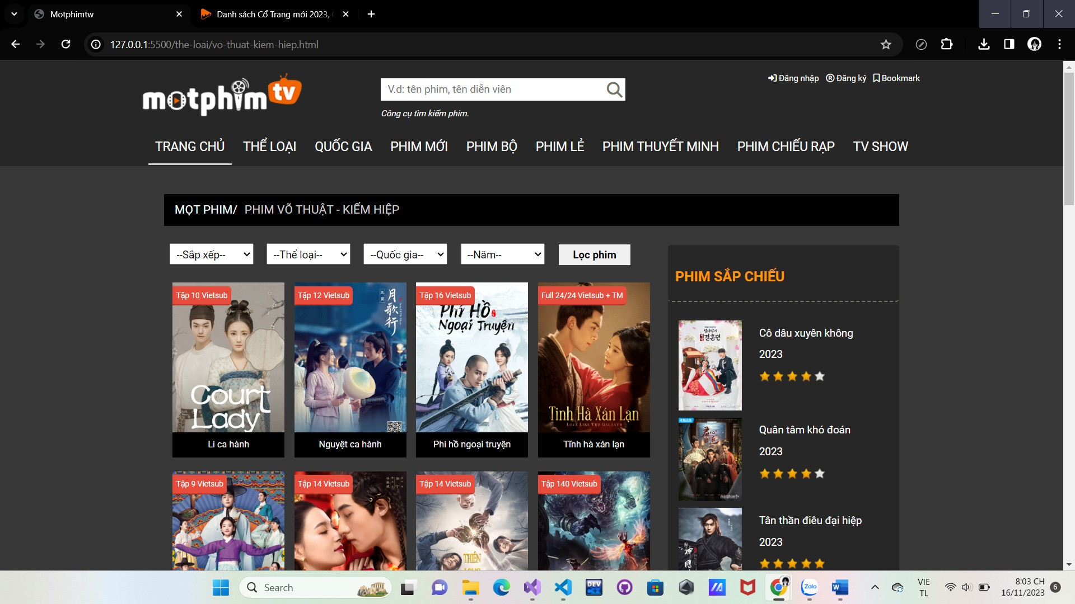

Hình 14. Danh sách phim thể loại võ thuật, kiếm hiệp

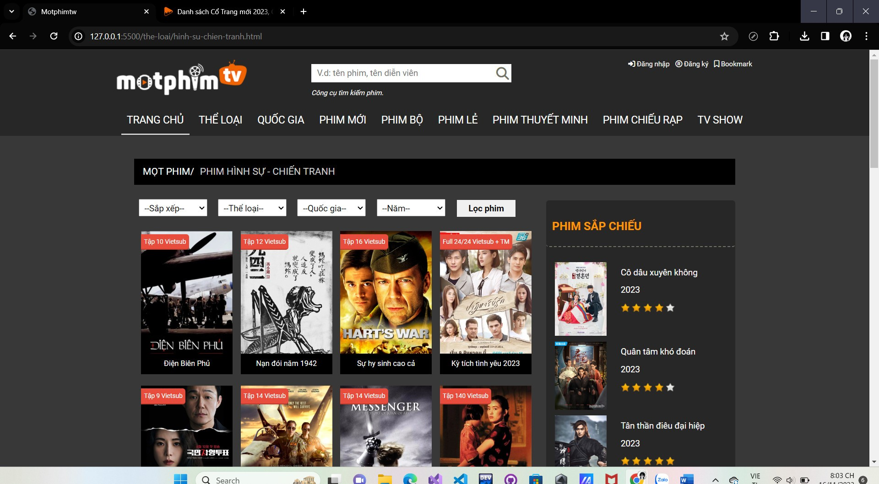

Hình 15. Danh sách phim thể loại hình sự, chiến tranh

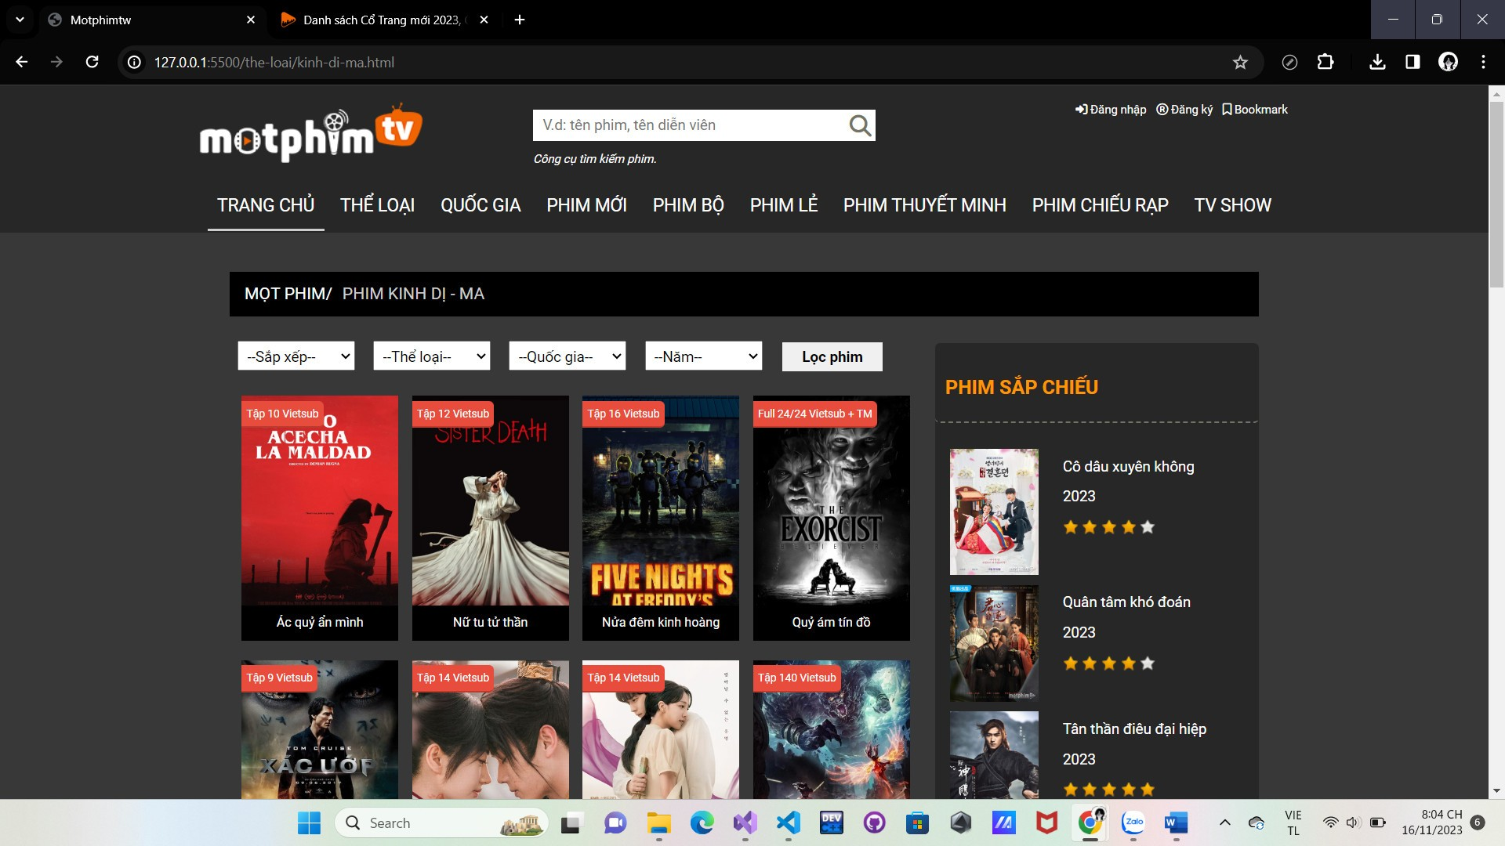

Hình 16. Danh sách phim thể loại kinh dị, ma

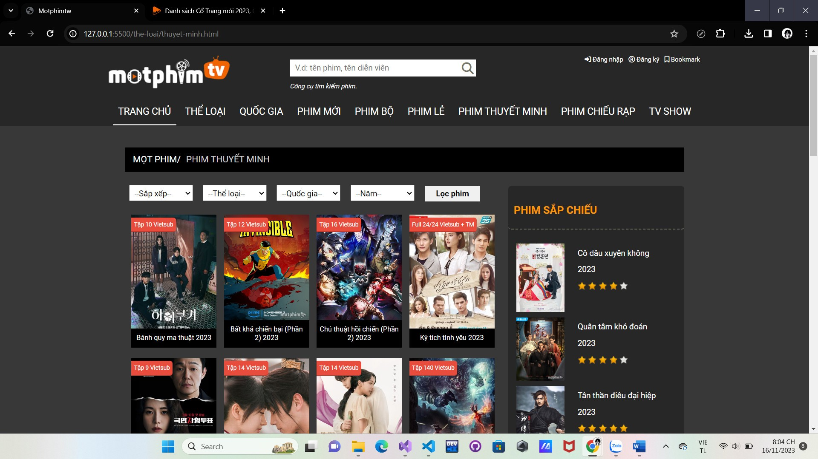

Hình 17. Danh sách phim thể loại thuyết minh

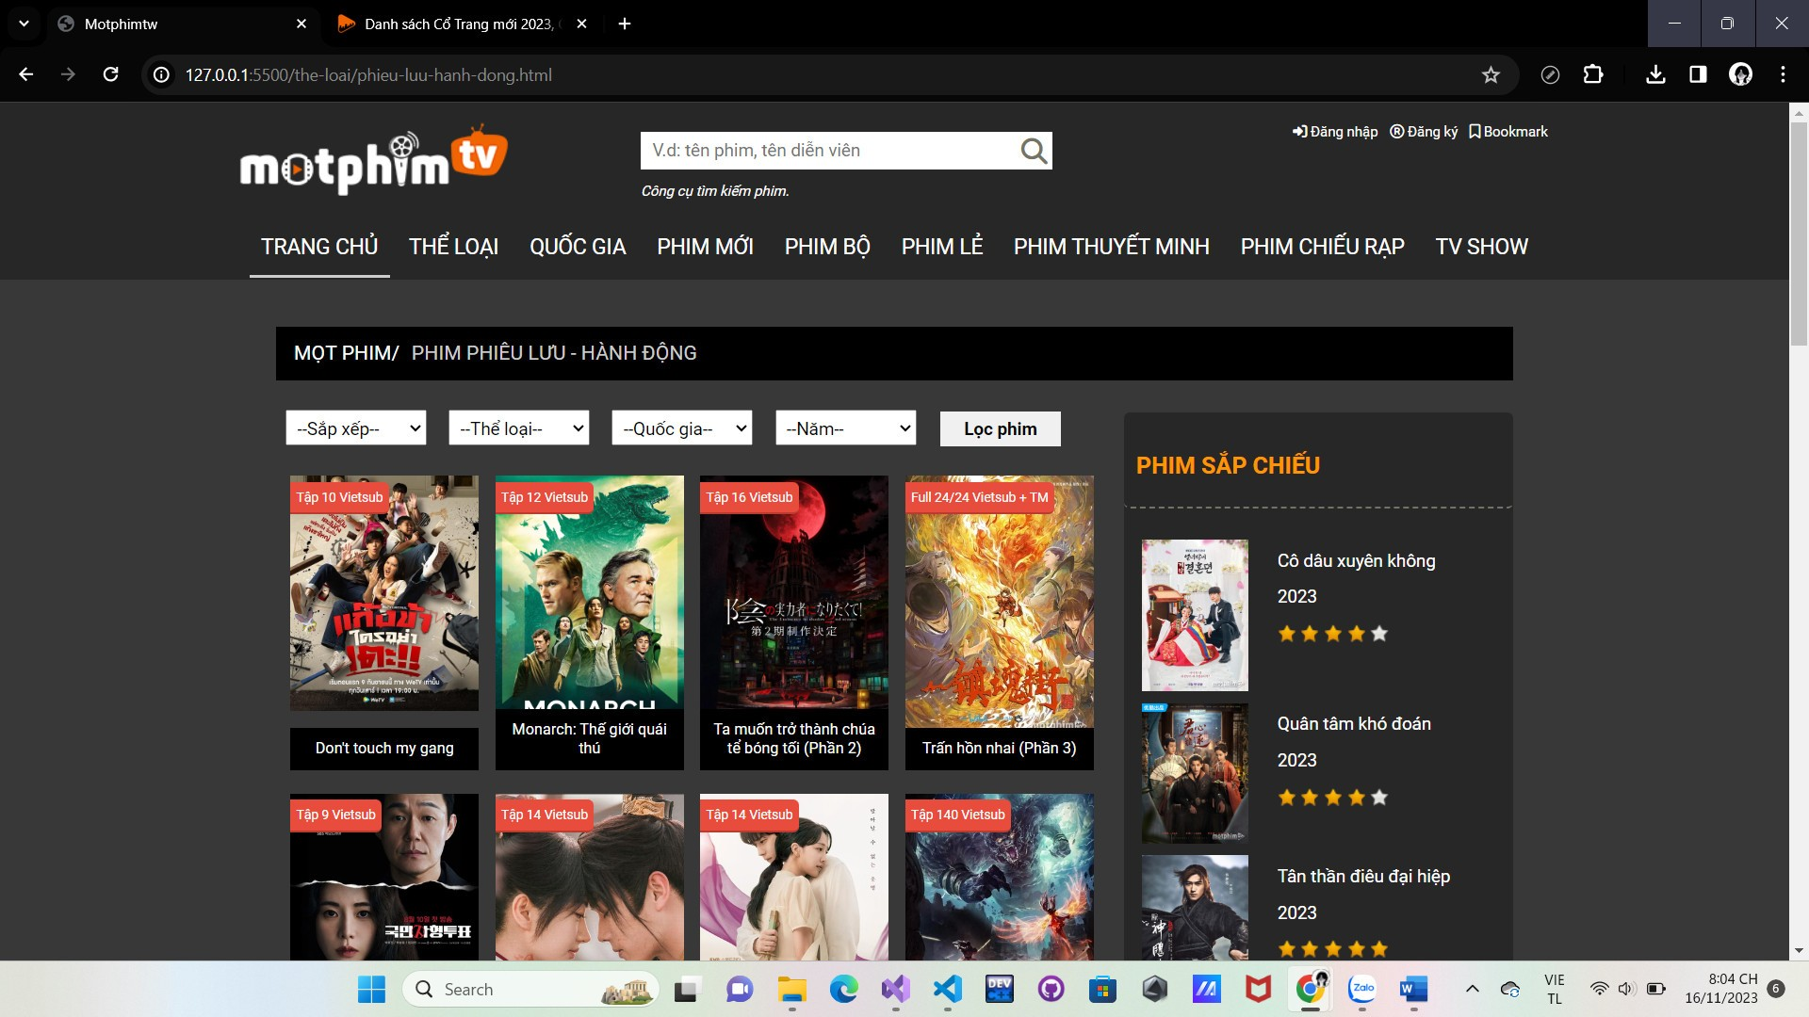

Hình 18. Danh sách phim thể loại phiêu lưu, hành động

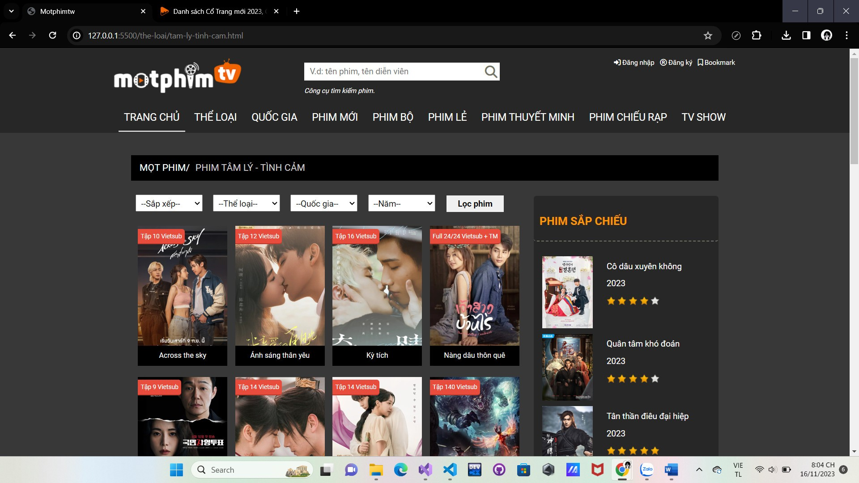

Hình 19. Danh sách phim thể loại tâm lý, tình cảm

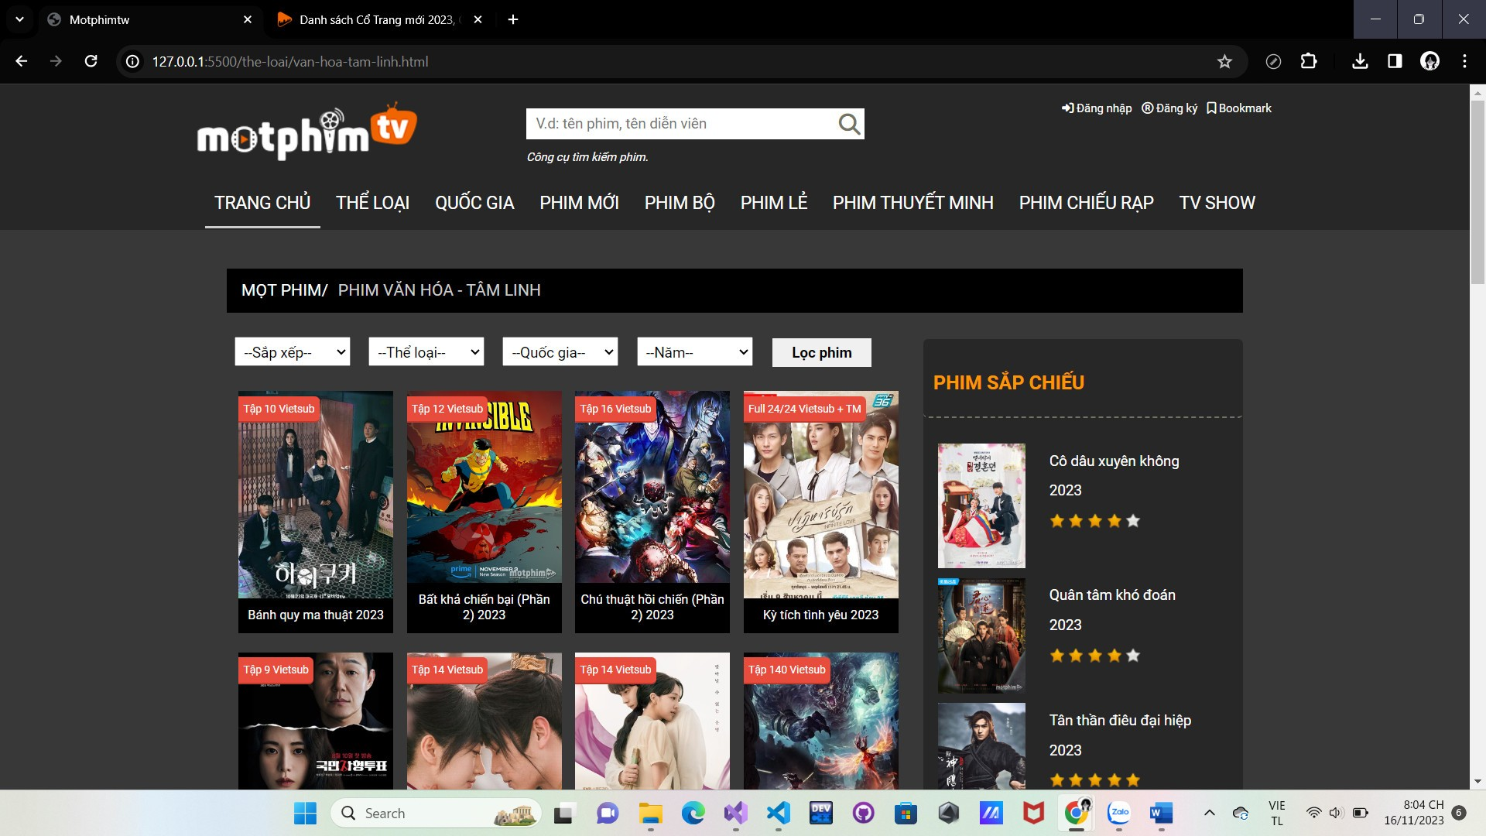

Hình 20. Danh sách phim thể loại văn hóa, tâm linh

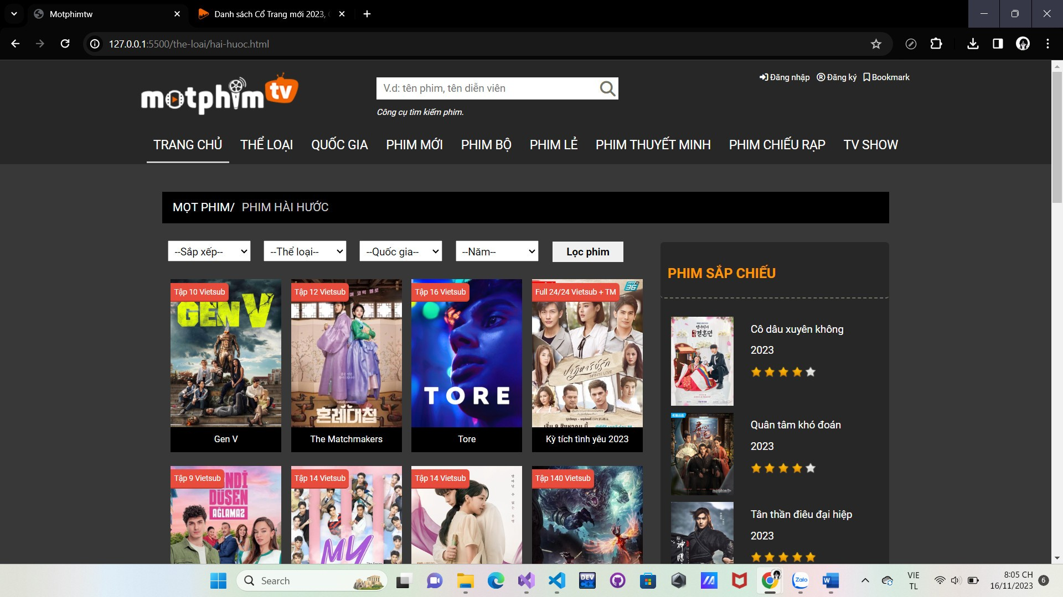

Hình 21. Danh sách phim thể loại hài hước

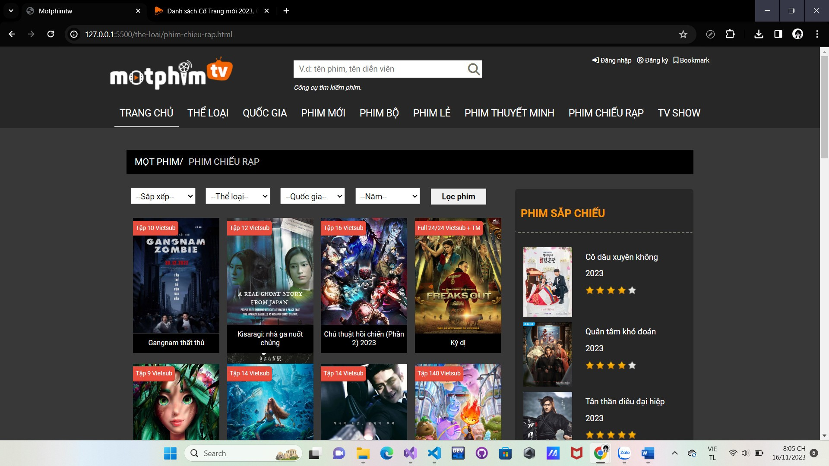

Hình 22. Danh sách phim thể loại chiếu rạp

### **3.3.2 Mục quốc gia.**

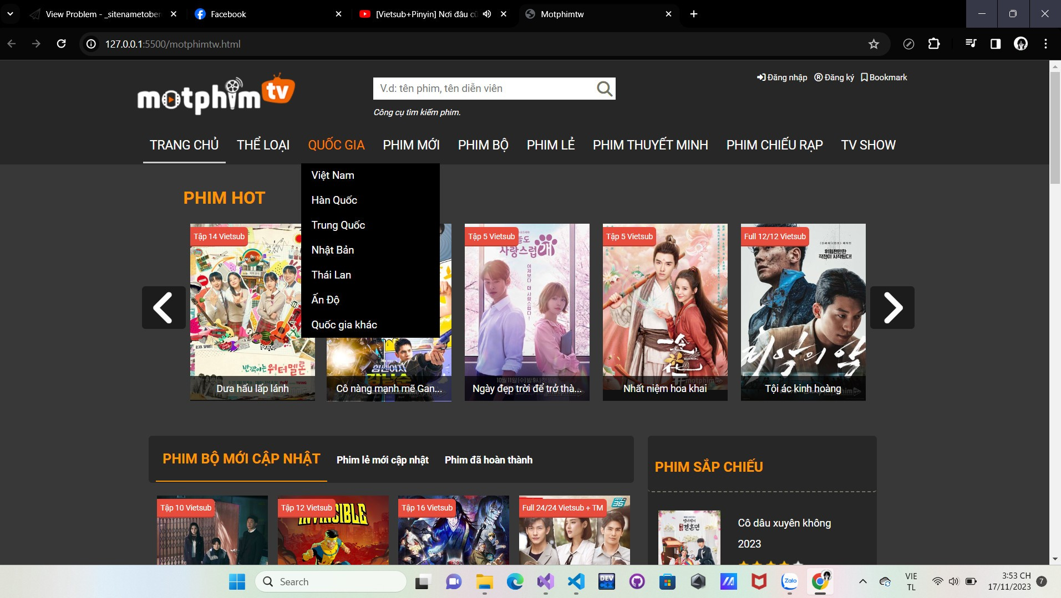

Hình 23. Danh sách phim của các quốc gia

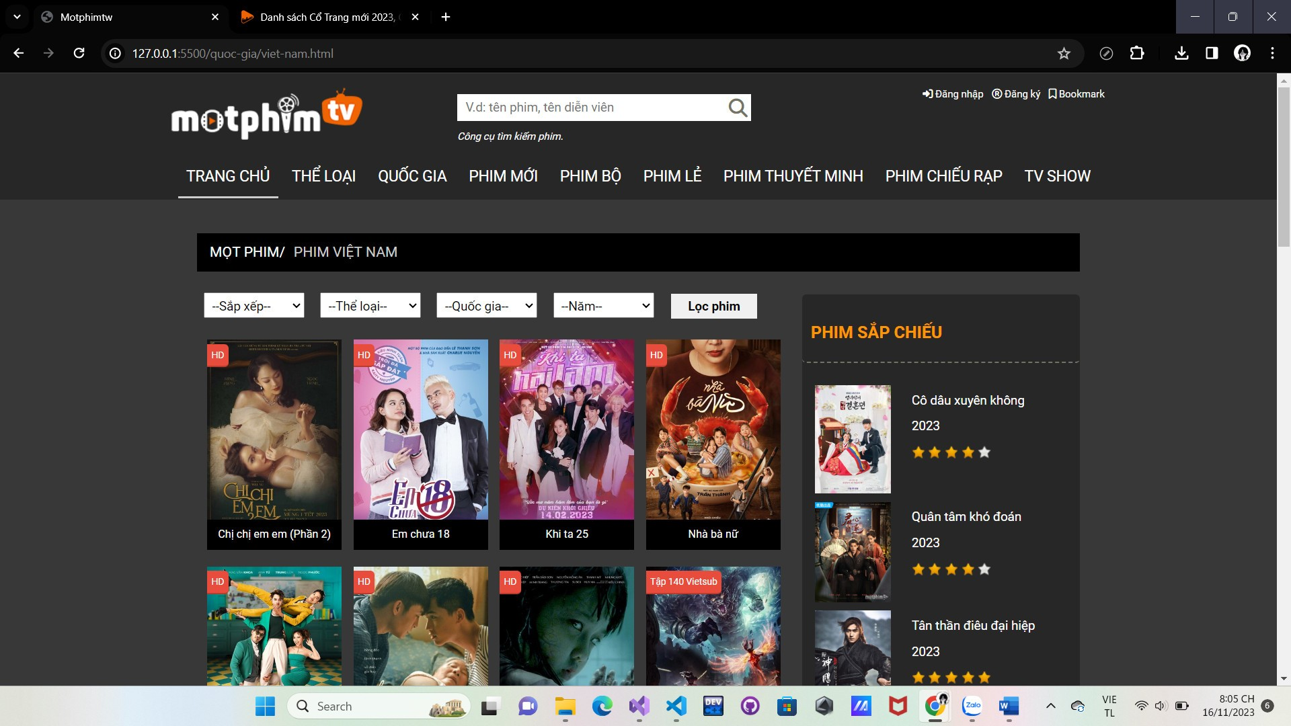

Hình 24. Danh sách phim quốc gia Việt Nam

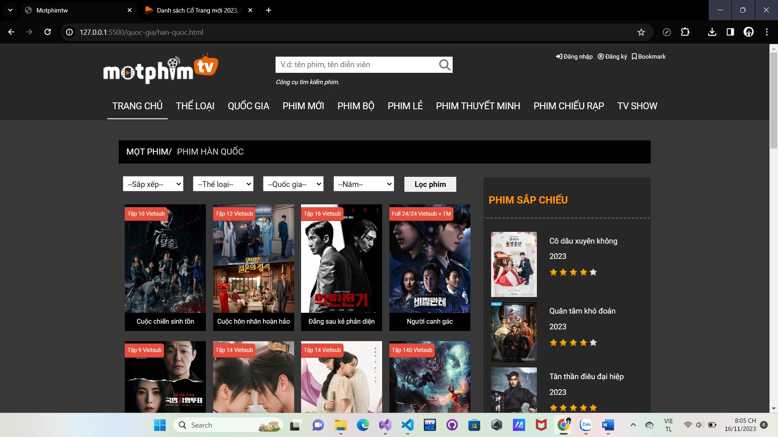

Hình 25. Danh sách phim quốc gia Hàn Quốc

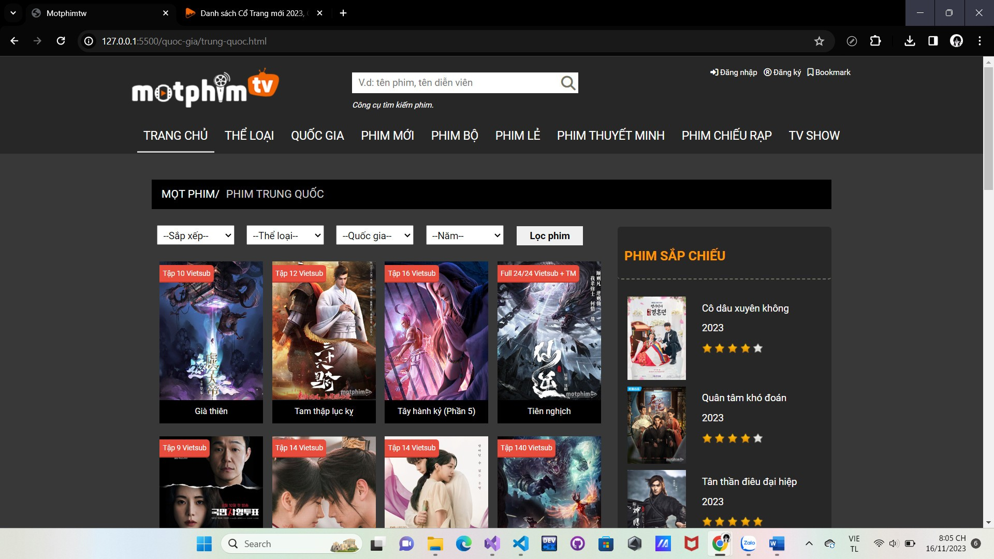

Hình 26. Danh sách phim quốc gia Trung Quốc

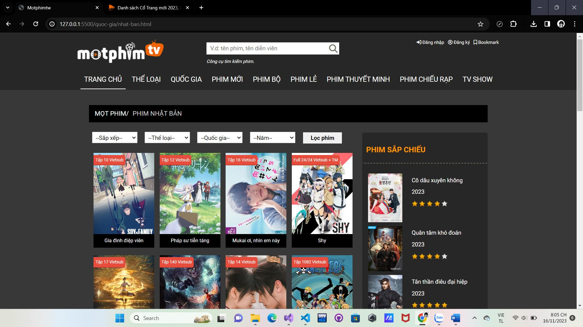

Hình 27. Danh sách phim quốc gia Nhật Bản

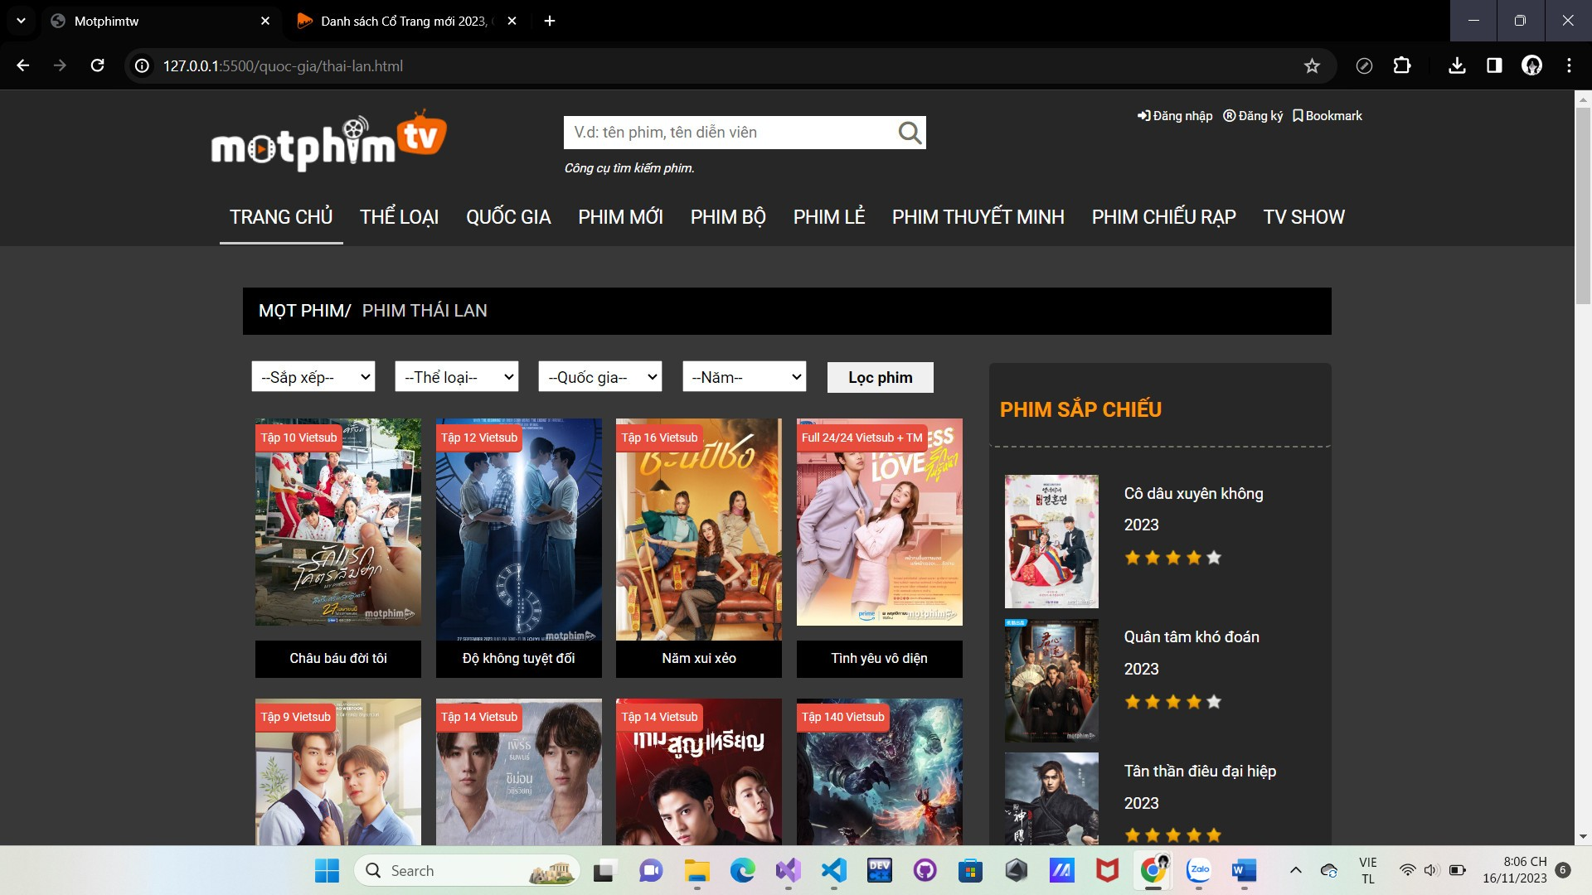

Hình 28. Danh sách phim quốc gia Thái Lan

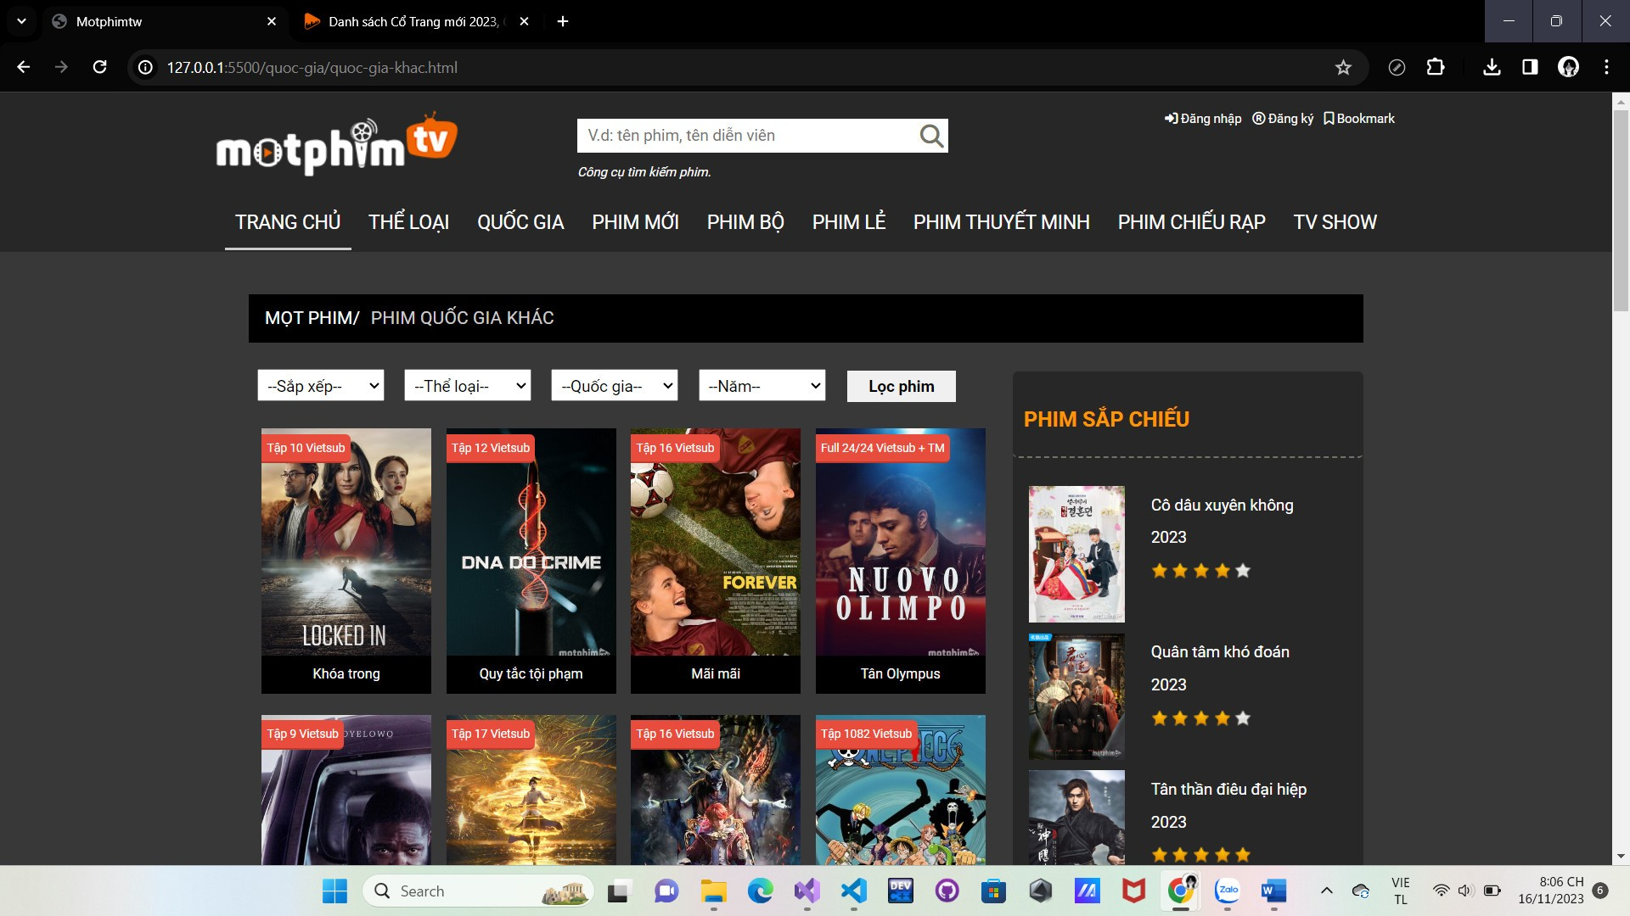

Hình 29. Danh sách phim quốc gia khác

### **3.3.3 Mục phim mới theo năm.**

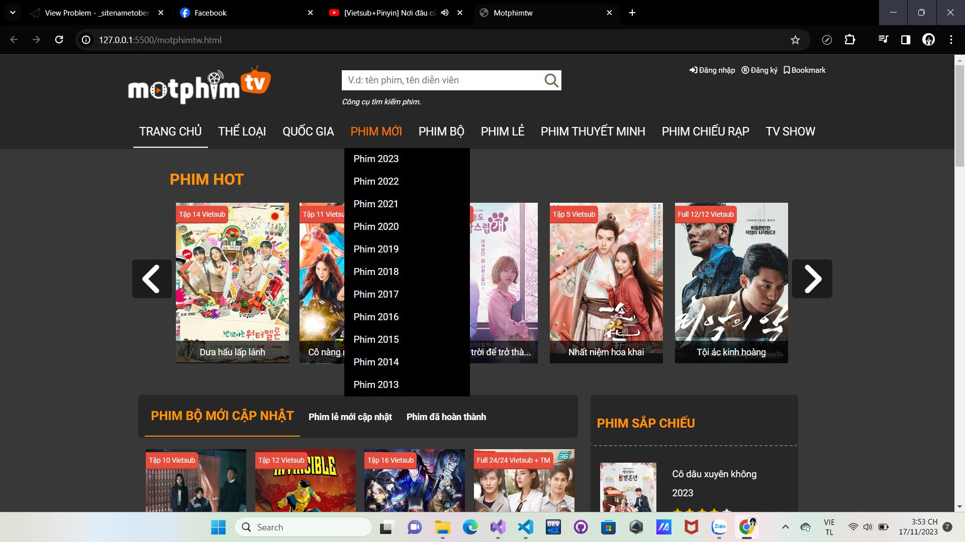

Hình 30. Danh sách phim mới

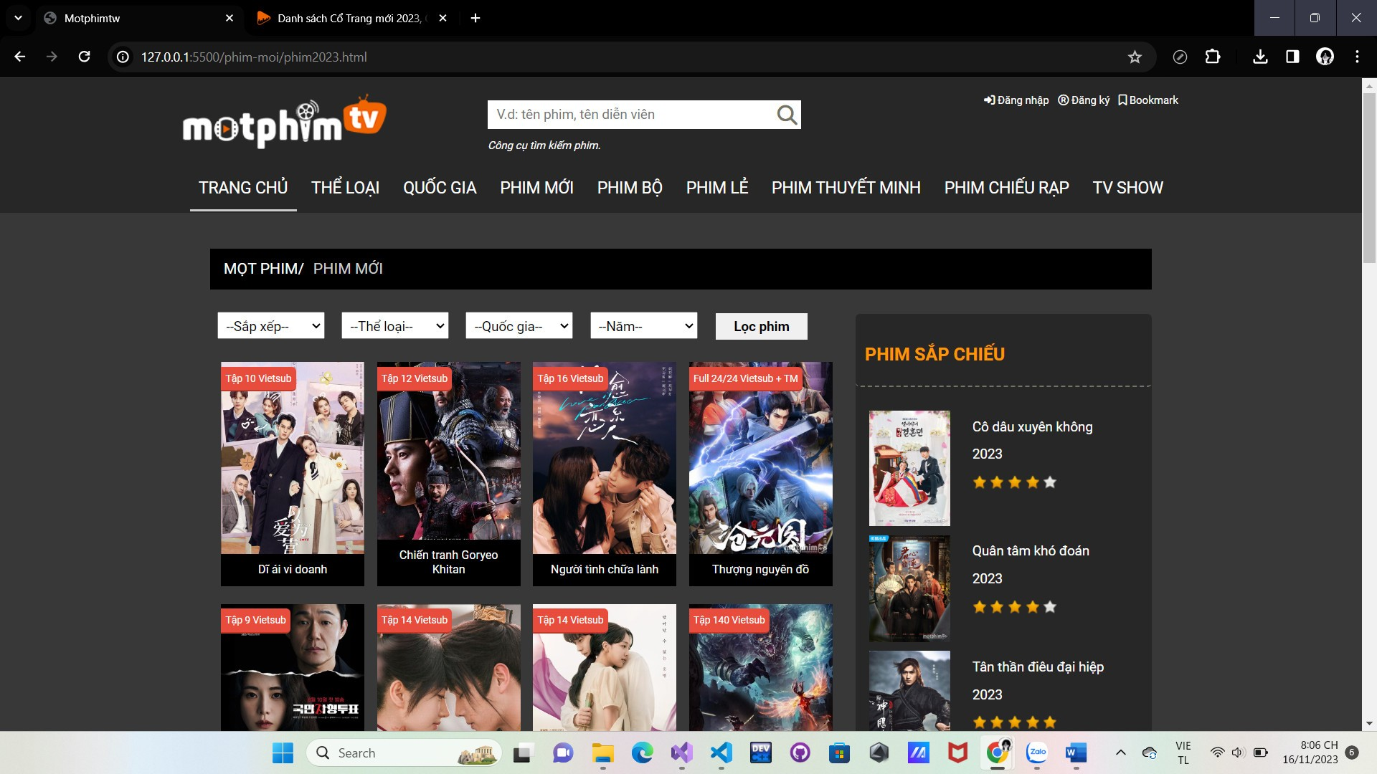

Hình 31. Danh sách phim mới năm 2023

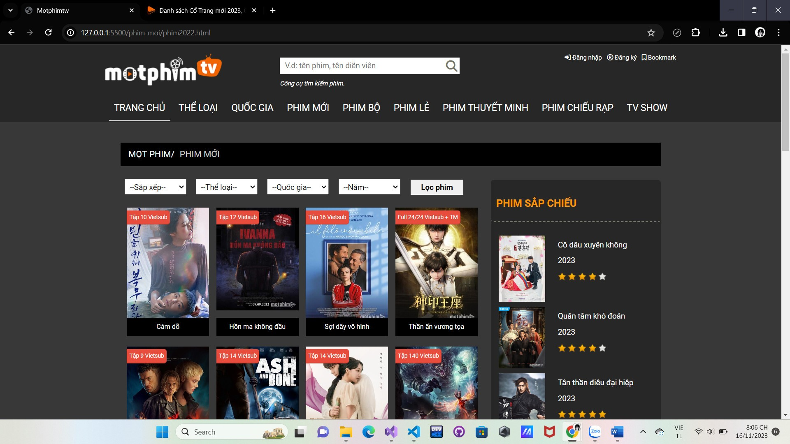

Hình 32. Danh sách phim mới năm 2022

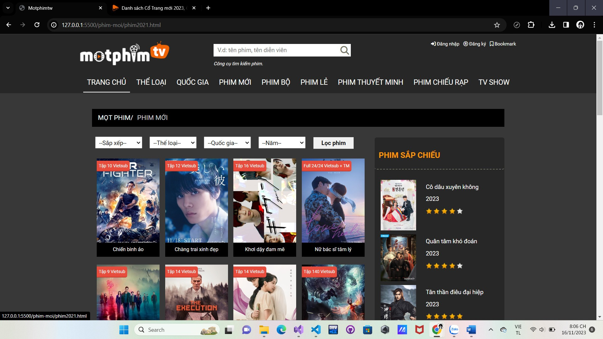

Hình 33. Danh sách phim mới năm 2021

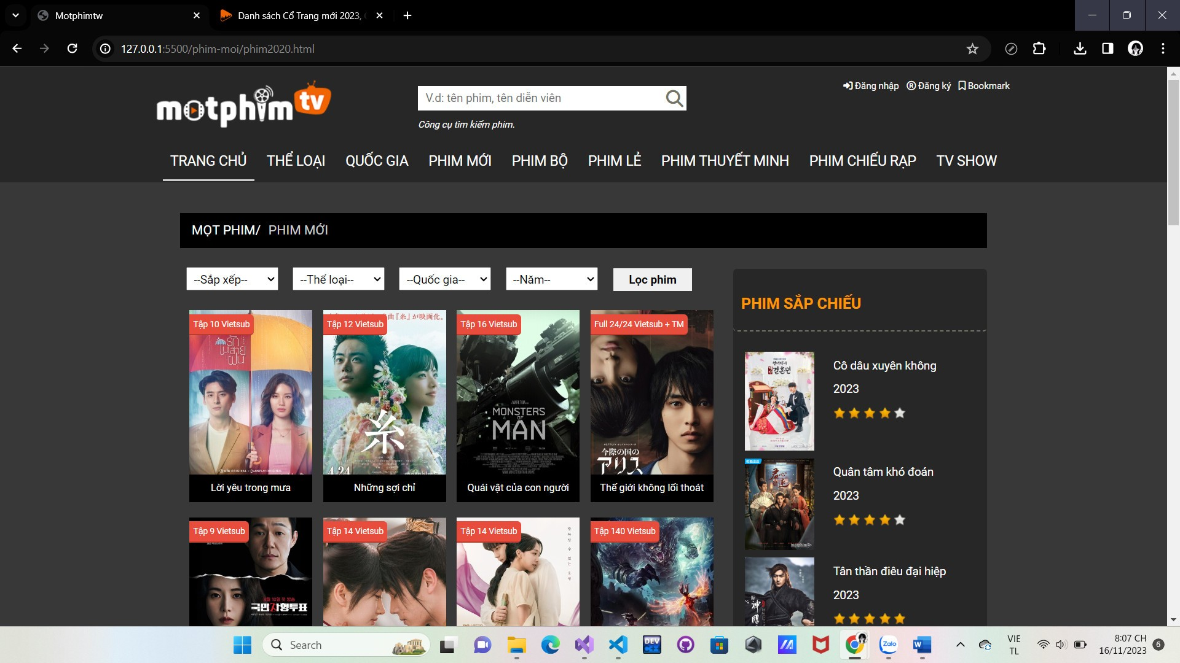

Hình 34. Danh sách phim mới năm 2020

### 

### **3.3.4 Mục phim bộ.**

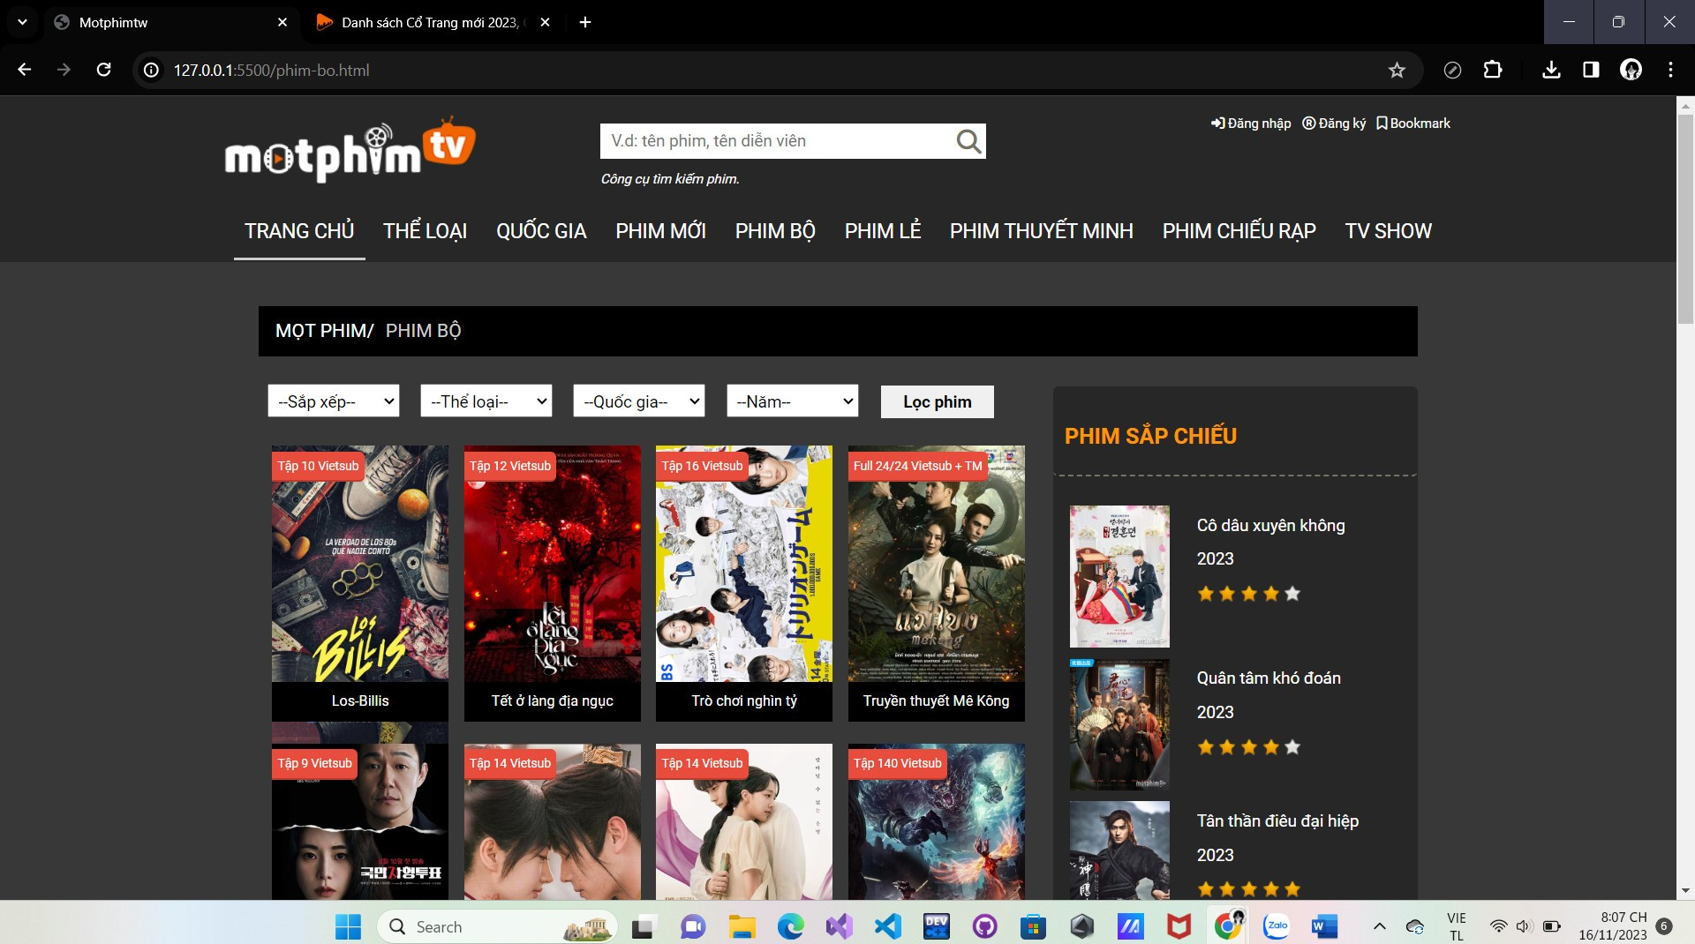

Hình 35. Danh sách phim bộ

### **3.3.5 Mục phim lẻ.**

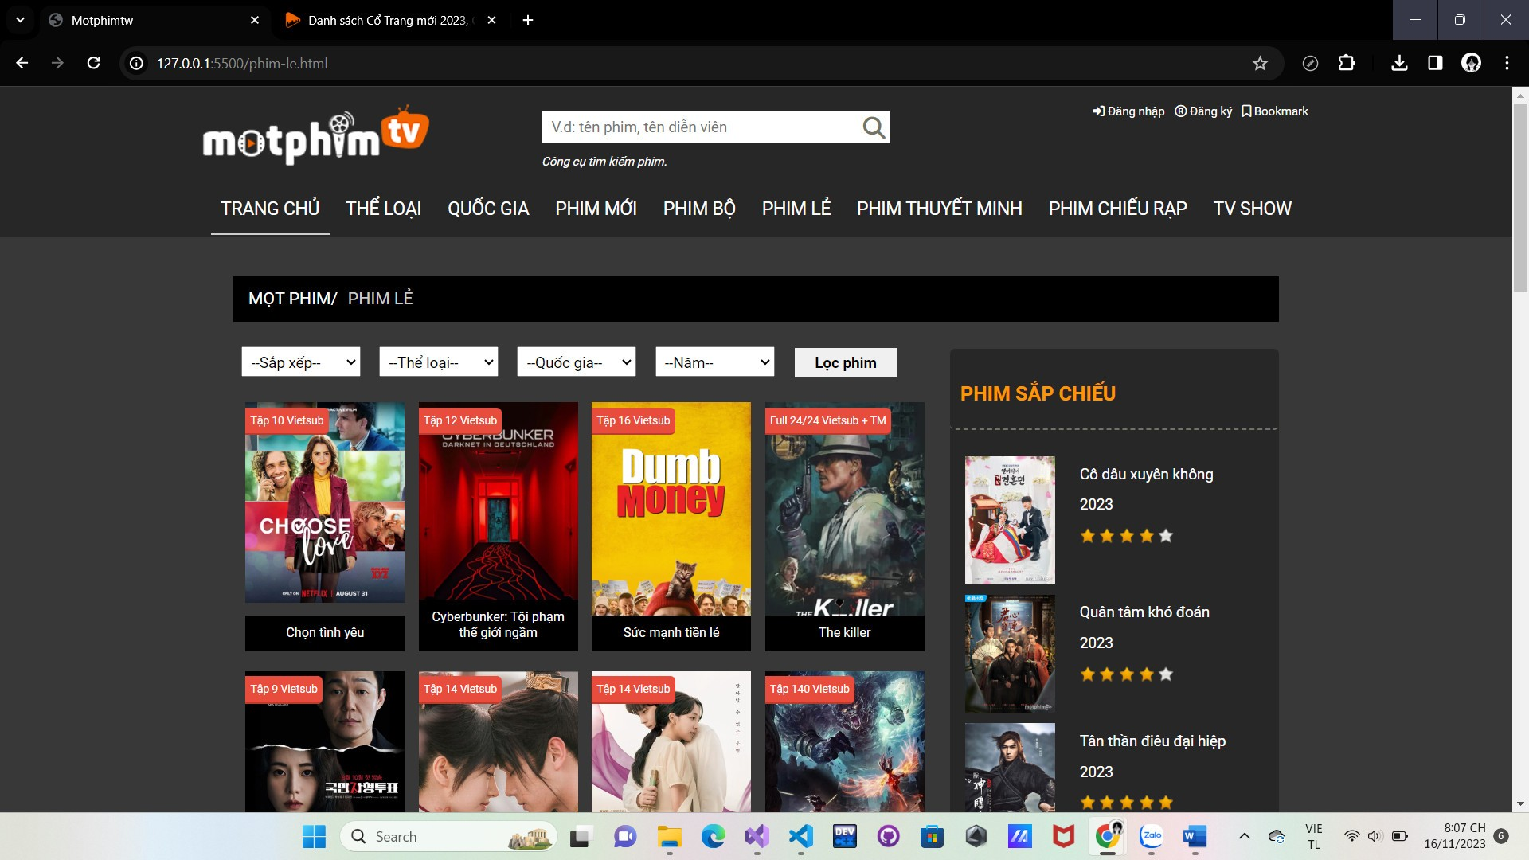

Hình 36. Danh sách phim lẻ

### **3.3.6 Mục phim thuyết minh.**

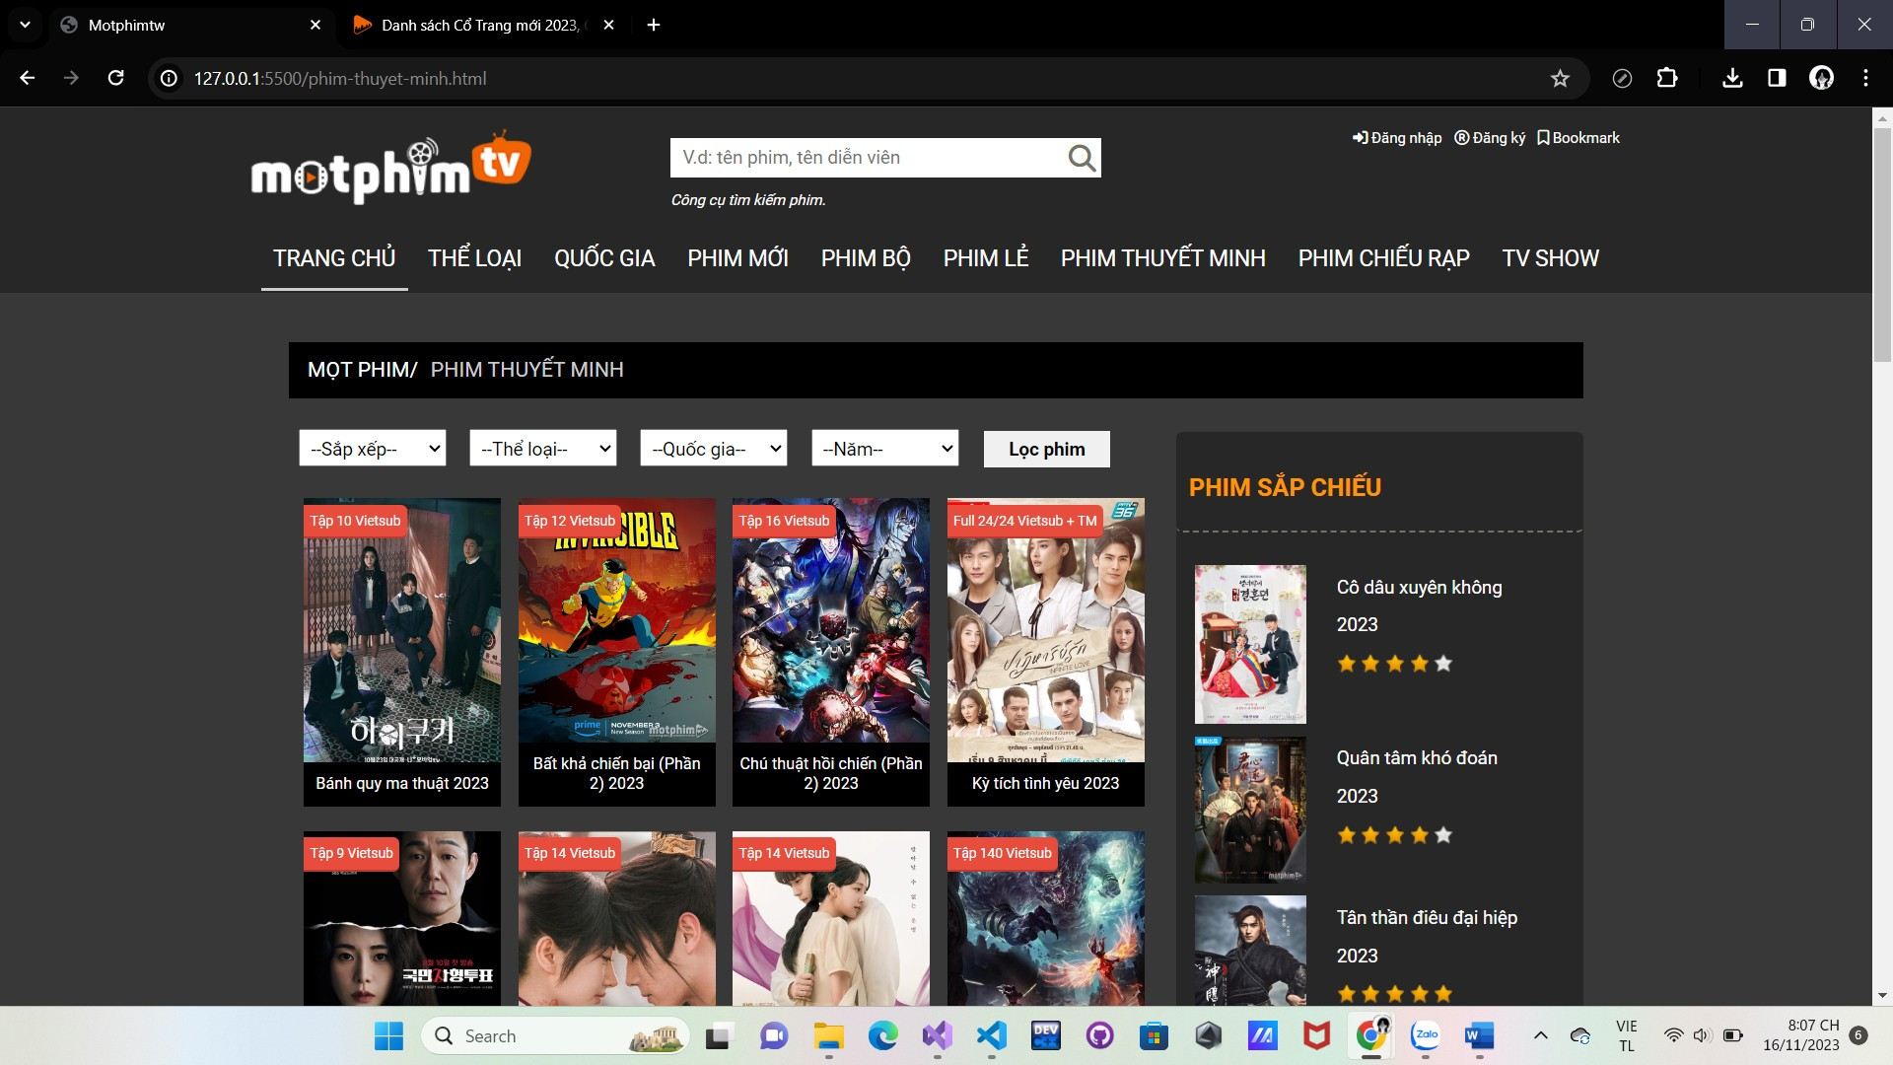

Hình 37. Danh sách phim thuyết minh

### **3.3.7 Mục phim chiếu rạp.**

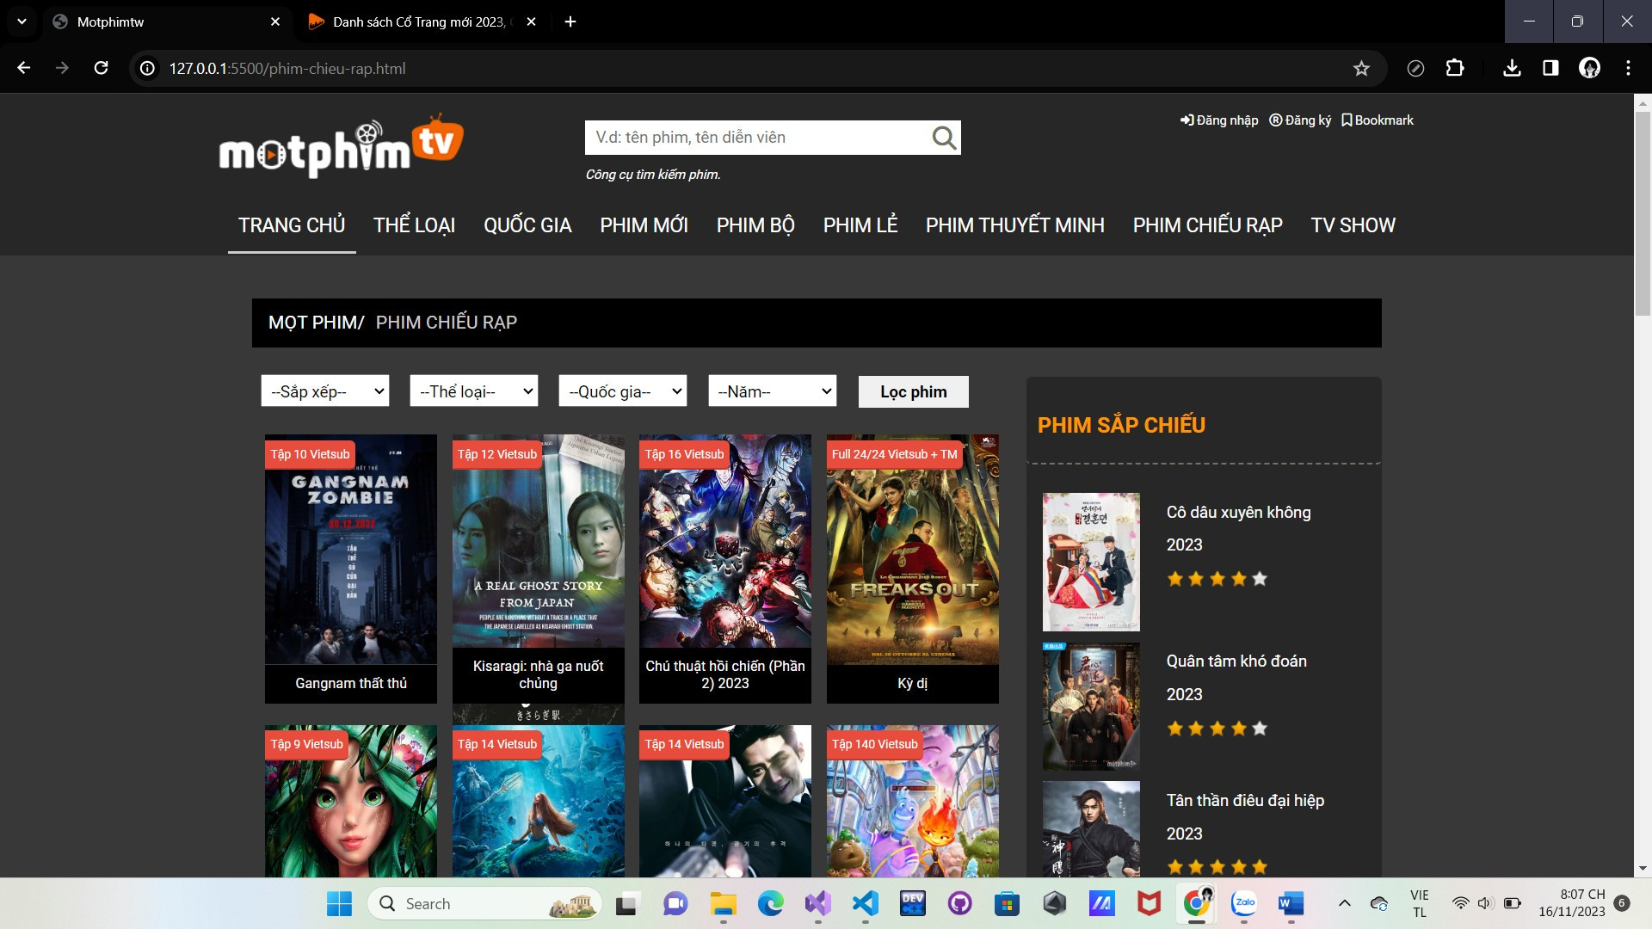

Hình 38. Danh sách phim chiếu rạp

### **3.3.8 Mục phim TV Show.**

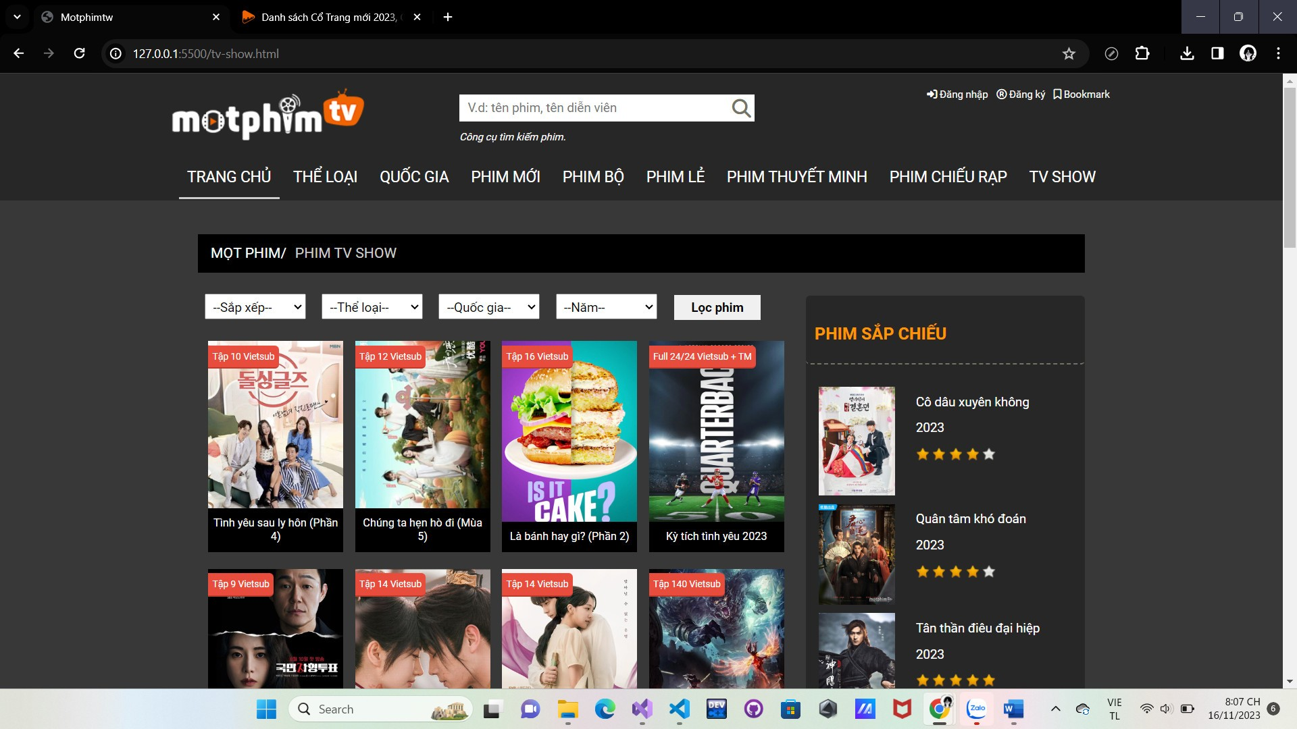

Hình 39. Danh sách phim TV Show

### **3.4 Giao diện phim.**

Hình 40. Giao diện phim

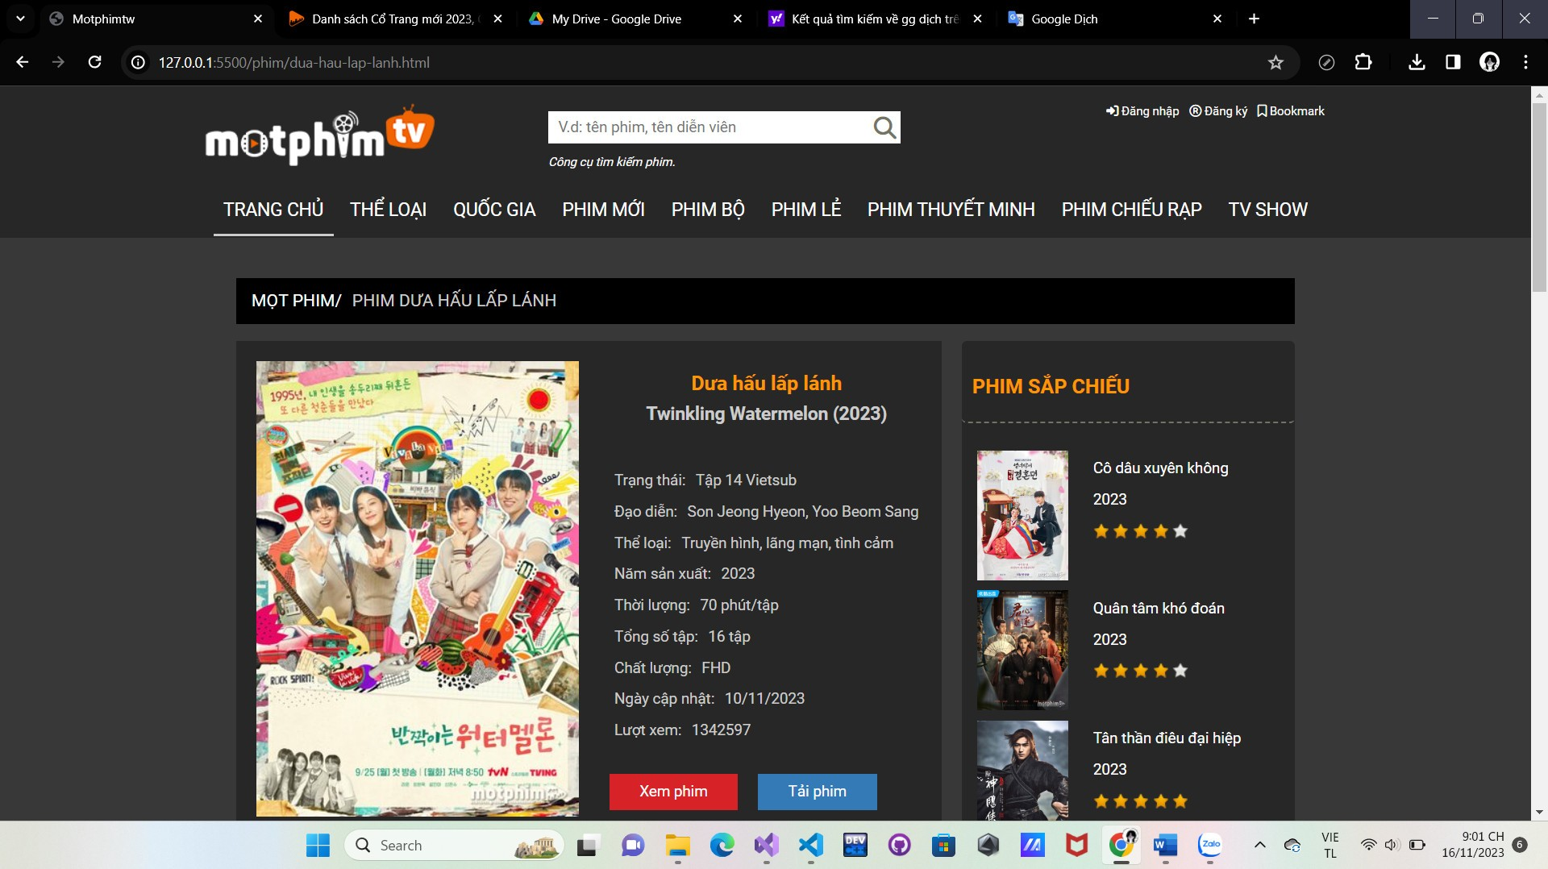

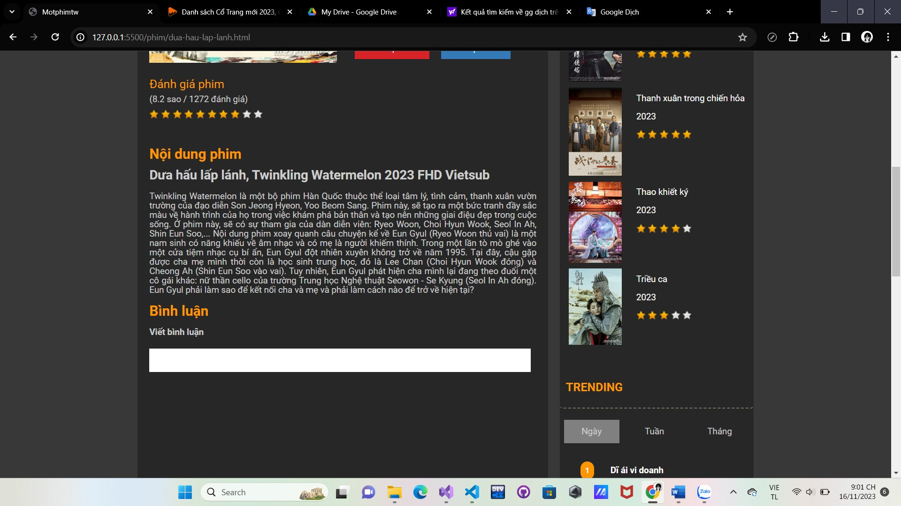

Hình 41. Nội dung phim

### **3.5 Giao diện footer.**

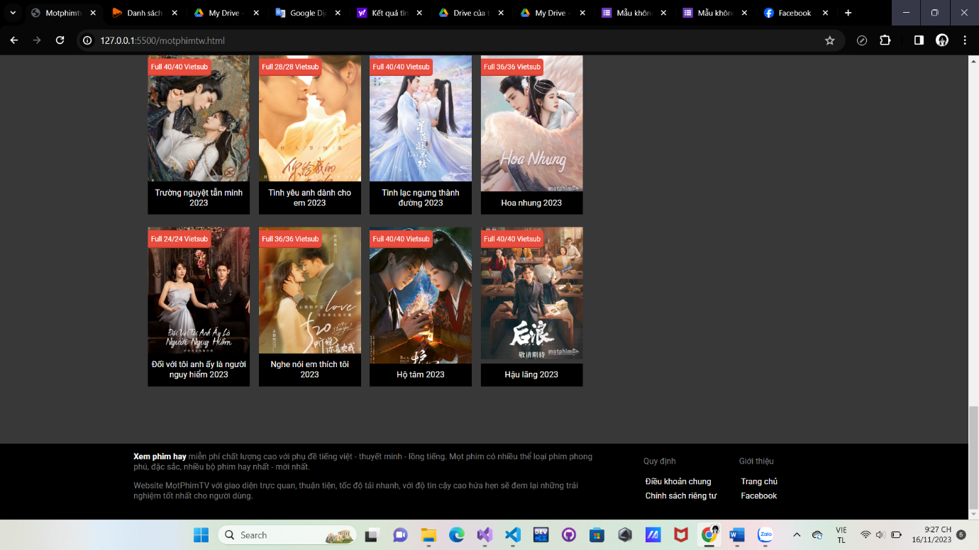

Hình 42. Footer

# **CHƯƠNG 4: KẾT LUẬN**

## **4.1 Kết quả đạt được.**

* Tạo tài khoản, đăng nhập và đăng xuất website.
* Xem chi tiết một bộ phim.
* Tìm kiếm và lọc phim cần tìm kiếm.
* Xem danh sách, chi tiết các phim.
* Xem tình trạng và cập nhật trạng thái từng phim.
* Đánh giá bộ phim mà mình đã trải nghiệm.

## **4.2 Ưu điểm.**

* Nhiều sự lựa chọn phim ảnh**:** Sở hữu số lượng video, phim ảnh chất lượng cao đủ sức làm thỏa mãn từng đối tượng khách hàng khác nhau. Những bộ phim bom tấn, phim rạp, các series phim ngắn, sitcom, hoạt hình,...tha hồ mà lựa chọn để xem và tốc độ xem phim tại Việt Nam nhanh, mượt mà và chức năng tìm kiếm hoạt động khá hiệu quả.
* Xem phim miễn phí với đa dạng nhiều loại phim.

## **4.3 Nhược điểm.**

* Một số giao diện trang web chưa thân thiện, thu hút người xem.
* Thiếu một vài trang web và chức năng dành cho người dùng: trang hiển thị thông tin của người dùng, ....

## **4.4 Hướng phát triển.**

* Khắc phục những nhược điểm mà website đang có.
* Cập nhật giao diện trang web theo xu hướng .
* Khắc phục, loại bỏ một số bước dư thừa được phát hiện trong quá trình sử dụng trang web.
* Bảo trì, hỗ trợ người dùng trong quá trình sử dụng.

# **TÀI LIỆU THAM KHẢO**

**[1] Trang web chính:** [**https://motphimtw.com/**](https://sqladvice.com/tong-quan-ve-sql-server/)

**[2] Link Github: https://github.com/KimThao26042004/motphim**

**[3] Deploy web : https://kimthao26042004.github.io/motphim/**